

VLASTNÍ HODNOCENÍ

ČINNOSTI ŠKOLY

ZA ŠKOLNÍ ROK 2024/2025

Obsah:

Vlastní hodnocení činnosti školy za školní rok 2023/2024
- Základní údaje o škole ……………………………………………………………………….2
- Vzdělávací program ………………………………………………………………………….3
- Údaje o pracovnících školy …………………………………………………………………. 5
- Zápis do MŠ pro školní rok 2025/2026 …………………………………………………….. 8
- Využití poradenských služeb pro MŠ ……………………………………………………… 9
- Spolupráce s rodiči a ostatními partnery ……………………………………………………9
- Spolupráce se zřizovatelem …………………………………………………………………. 10
- Údaje o aktivitách MŠ ………………………………………………………………………. 10
- Údaje o předložených a školou realizovaných projektech financovaných z cizích
zdrojů (včetně výše přidělených finančních prostředků) ………….…………………… . 19
- Preventivní programy …………………………………………………………………..….. 19
- Environmentální výchova …………………………………………………………..……... 19
- Multikulturní výchova ………………………………………………………………….….. 20
- Počet dětí cizinců …………………………………………………………………………… 21
- Další údaje o MŠ, které považujete za důležité (dlouhodobé cíle výchovně vzdělávací
práce a priority apod.) …………………………………………………………………….. 21
- Údaje o školním stravování ……………………………………………………………….. 22
- Formy propagace a prezentace MŠ ………………………………………………………. 23
- Autoevaluace mateřské školy a hodnocení dětí ………………………………………….. 23
- Co je u nás nového …………………………………………………………………………. 24
- Počet a výsledky kontrol ve školním roce 2016/2017 ……………………………….…….25
- Stížnosti na školu (i ŠJ) ……………………………………………………………………..25
- Opravy a údržba ………………………………………………………………………...…. 25
- Připomínky a návrhy ke zřizovateli ………………………………………………………. 25
- Závěr ……………………………………………………………………………………...… 26
- Přílohy (uvedené v tištěném dokumentu) ………………………………………………… 27

Vlastní hodnocení Mateřské školy Vestec, příspěvkové organizace
za školní rok 2024/2025

(Dílčí údaje o mateřské škole za školní rok 2024/2025)

- Základní údaje o škole

název školy: Mateřská škola Vestec, příspěvková organizace
adresa školy: U Hřiště 576, 252 50 Vestec
součást školy: Školní jídelna

právní forma: příspěvková organizace
IČ: 72069201
IZO: 691 002 720
organ. č. školy: 50591

zřizovatel školy: Obec Vestec
adresa zřizovatele: Vestecká 3, 252 50 Vestec
IČ: 00507644

Ředitelka školy: Mgr. Dita Klímová

Zástupkyně ředitelky: Petra Kovářová

kontaktní údaje - telefon: 311 249 166, 722 944 883
- e-mail: msvestec@seznam.cz

- telefon školní jídelna: 311 249 165
- e-mail: hospodarka@msvestec.cz

- www stránky: www.msvestec.cz

Mateřská škola ve Vestci se nachází v blízkosti rybníku a sportovního areálu v moderní novostavbě s velkou zahradou.
Školka zahájila svůj provoz v dubnu 2011 otevřením dvou tříd pro 50 dětí. Od září 2011 školka disponovala 3 třídami pro 75 dětí. Od září 2013 se navýšila kapacita o 50 míst v nové přístavbě mateřské školy. Celková kapacita mateřské školy byla 125 míst. Od září 2015 se kapacita navýšila v přístavbě o 1 třídu, s celkovým počtem 140 dětí a 6 tříd.
V současné době jsou třídy naplňovány na 25 dětí, přičemž je zohledňována skutečnost, že prakticky v každé třídě je počet ponížen o jedno dítě, a to na základě přiznaných podpůrných opatření. Červená třída je v tomto školním roce využívána jako plnohodnotná třída s dětmi, které si plní povinné předškolní vzdělávání.

- žlutá třída – Sluníčka
- modrá třída – Mráčci
- zelená třída – Čtyřlístci
- tyrkysová třída – Delfínci
- oranžová třída – Chobotničky
- červená třída – Mořský koník

Školka ve školním roce 2024/2025 je v provozu již 14 let. V tomto školním roce jsme díky podpoře zřizovatele již plně využívali JURTU. Jedná se o velice zajímavý prostor, kde mohou děti rozpracovat dlouhodobější projekt. Vzhledem k tomu, že jurta je vyhřívaná a je do ní zavedená elektřina, je propojitelná se školní zahradou. Slavnostní otevření bylo spojeno se Dnem otevřených dveří, kdy rodiče mohli nahlédnout dovnitř a strávit zde čas při kávě a dobrém zákusku. Mezi zajímavé akce, které se v jurtě uskutečnili patří například SWAP hraček, kdy děti přinesly jednu hračku a jinou si zase odnesly. Dále pak byla jurta zařazena do obecní akce Den sousedů, kdy se kdokoliv mohl přijít podívat a pohovořit nejen o jurtě, ale i o školce jako takové. Kromě toho v jurtě probíhá výuka dětí s odlišným mateřským jazykem. Je to skvělé místo, kde mají děti klid a nejsou rozptylovány ostatními dětmi.
MŠ je vybavena moderním nábytkem, pomůckami a hračkami splňujícími požadavky na zařízení tohoto typu a disponujícími určitými nadstandardními prvky, které usnadňují práci personálu a zpříjemňují dětem pobyt.
Každá třída má své sociální zázemí a šatnu, ve které má každé dítě svoji skříňku na osobní věci a obuv. V průběhu celého školního roku se snažíme dovybavovat třídy hračkami, rozbité věci jsme obměňovali a doplňovali za nové. Třídy jsou neustále dovybavovány hračkami, stavebnicemi, hudebními nástroji a pomůckami na tvoření s dětmi. Snažíme se vybírat vhodné hračky, didaktické pomůcky, vybíráme kvalitní materiály, esteticky i výchovně hodnotné věci.

Na budovu mateřské školy bezprostředně navazuje prostorná zahrada s herními prvky ze dřeva pro venkovní hry a pohybové aktivity dětí. Tyto prostory jsou vybavené průlezkami, pískovišti opatřené ochrannými sítěmi se zastíněním, houpačkami, houpadly, dětským domkem a mlhovištěm. Současná podoba mlhoviště je mnohem efektivnější, jelikož mlží ze shora a pod mlhovištěm je měkký umělý trávník, takže podloží velice příjemné pro dětské nožičky. Dále se na školní zahradě nachází uměle vytvořený kopec tak, aby byly dětem umožněny rozmanité pohybové a další aktivity. Zásadní rekonstrukcí prošla také Knihobudka, která dostala novou stojnu. Původní stojna ztrouchnivěla, tak nová je nyní lépe ošetřena.

Na zahradě jsou mnohé další prvky podporující environmentální výchovu: chýše z vrbového proutí a zeleninový, bylinkový a jahodový záhonek. Prvky „přírodní učebny“ - hmatová stezka, lavičky, zahradní domek s nářadím, hmyzí domečky, vyvýšené záhony, kompostér využíváme pro environmentální aktivity. Zahradní toaleta a pítko na zahradě umožňují komfortní pobyt venku i v odpoledním čase, kdy probíhá volná hra i vzdělávání na čerstvém vzduchu, akce pro rodiče s dětmi i občasné zpříjemnění svačinek pobytem venku. O zahradu pečují zahradníci, kteří jí udržují v krásném stavu. Areál MŠ i budova jsou přístupné pouze s čipem. Čipový systém umožňuje vstup pouze rodičům a dalším oprávněným osobám, a to v časech určených pro přivádění a odvádění dětí.

- Vzdělávací program:

- Vzdělávací program prošel v roce 2019/2020 kompletním přepracováním. Na této změně se podílela ředitelka školy, zástupkyně ředitelky a zkušená paní učitelka, která v naší školce pracuje od jejího vzniku. Před samotným přepracováním ŠVP všechny, které se na přepracování podílely, prošly speciálně certifikovaným školením na tvorbu ŠVP a uvedením tohoto do souladu s RVP.
- Na základě proškolení a konzultace s celým pedagogickým sborem, byl vytvořen nový ŠVP.
- Důvodem k vytvořením nového ŠVP byl nejen příchod nové ředitelky s určitou vizí, ale zároveň citelná potřeba oddělit děti s povinným předškolním vzděláváním, což původní ŠVP neumožňoval.
- Školka tedy od roku 2020/2021 pracuje podle nového školního vzdělávacího programu „S pavoučkem Duháčkem poznáváme svět od jara do zimy“.

Školní vzdělávací program vychází ze specifik a potřeb naší školy. Jsme šestitřídní mateřská škola. 3 třídy jsou věkově smíšené a 3 třídy (třídy v přístavbě MŠ) jsou od roku 2020/2021 naplňovány dětmi s povinným předškolním vzděláváním a z důvodu naplněnosti, jsou dle potřeby doplněny nejstaršími dětmi, a to vždy po konzultaci s rodiči.
Do naší MŠ dochází také poměrně mnoho dětí s odlišným mateřským jazykem, (převážně vietnamské a ukrajinské) a také děti se speciálními vzdělávacími potřebami. Těmto dětem zpracováváme individuální vzdělávací plány, vycházející z třídních vzdělávacích programů. Při sestavování plánu spolupracujeme úzce s PPP Středočeského kraje, s rodiči dítěte, případně dalšími odborníky. Individuální plány dětí jsou průběžně hodnoceny a doplňovány podle potřeb. Ve školním roce 2020/2021 byla v naší MŠ zřízena nová pracovní pozice „Školního speciálního pedagoga“. Tato pozice vznikla na základě doporučení z PPP a je poskytnuta na dva roky. Tento pracovník se převážně věnuje právě dětem s odlišným mateřským jazykem. Na konci tohoto školního roku již máme Školního speciálního pedagoga připsaného na další školní rok. tj. po dobu této pracovní pozice, zpracovává IVP plány právě speciální pedagog ve spolupráci s třídními učiteli a ředitelkou školy.
Výchovně vzdělávací činnost je prováděna skupinově podle věkových zvláštností a individuálních potřeb dítěte. Z připomínek a závěrů se vychází při sestavování programu na další školní rok. Vždy by měl vyhovovat nově vzniklým podmínkám (např. skladbě dětského kolektivu, novému tematickému zaměření apod.). Výchovně vzdělávací činnost je plněna převážně v týdenních tématech, které jsou k dispozici rodičům na nástěnkách v šatně dětí. Po celou dobu docházky jsou sledovány a zaznamenávány osobní pokroky a individuální úspěchy každého dítěte. Je sledován jejich vývoj, zralost a vše je průběžně zaznamenáváno.

Chceme
- Dosáhnout harmonického rozvoje pohybových dovedností dětí
- Dodržovat správnou životosprávu
- Vytvořit co nejpodnětnější prostředí
- Klást důraz na individualitu dítěte, jeho možnosti a potřeby, sebedůvěru a sebejistotu
- Mít mateřskou školu plnou spokojených dětí, u kterých je patrný správný rozvoj dovedností a vyrovnaný psychomotorický a fyziologický rozvoj
- Sledovat aktuální trendy ve vzdělávání a využívat je v naší MŠ
- Využívat digitálních technologií ke zefektivnění výuky

Naše cíle:
- Vyrovnané, empatické, tvořivé a spokojené paní učitelky
- Věkově smíšené skupiny u mladších dětí
- Vyčleněné třídy pro děti s povinným předškolním vzděláváním
- Rytmický řád života a dne
- Tělesná pohoda a volný pohyb
- Zdravá a vyvážená výživa
- Spontánní hra
- Podnětné věcné prostředí
- Bezpečné sociální prostředí
- Participativní a týmové řízení
- Partnerské vztahy s rodiči
- Spolupráce mateřské školy a základní školy (z důvodů nejasností spádovosti Vesteckých dětí se prozatím ustálila na besedách zástupců Campanusu a rodičů předškoláků)
- Začlenění mateřské školy do života obce

Vzhledem k tomu, že dochází ke změně RVP, připravuje MŠ nový Školní vzdělávácí program, který bude uveden do souladu s RVP. Vize toho, kam se má školka ubírat se měnit nebude, koncepce zůstane stejná, jelikož je vše dobře nastaveno a běží podle našich představ. Změna ŠVP proběhne k 1.9.2026.

- Údaje o pracovnících školy

Personální zabezpečení

Ve školním roce 2024/2025 pracovalo v MŠ celkem 26 zaměstnanců + stabilně jeden člověk na DPP, který pravidelně seká trávník a dělá potřebnou údržbu. Kolektiv zaměstnanců je stabilní, panují v něm profesionální kolegiální vztahy, vzájemná spolupráce, ochota a pomoc, která se odráží na přátelských, trpělivých a vstřícných vztazích s dětmi. Vedení školy se maximálně snaží vylepšovat pracovní podmínky všech zaměstnanců. Klima v naší mateřské škole je příjemné, vlídné a pozitivní.

pracovníci | 2024/2025  fyzické osoby
pedagogičtí | 20
nepedagogičtí | 8
celkem | 28

Pedagogičtí pracovníci 2024/2025

Mgr. Dita Klímová | ředitelka školy | Speciální pedagogika Bc. Mgr. Universita Jana Amose Komenského  SPgŠ, Beroun – speciálně ped. Lyceum  NIDV – Školský management
Jaroslava Šilhanová | učitelka
Mgr. Helena Komrsková | učitelka | psychologie
Eliška Synková | učitelka | SEŠ, kurz Asistenta pedagoga, SŠP – předšk. ped.
Pavla Čížková | učitelka | Spec. Pedagogika UK – nedokončeno
Bc. Denisa Karkošková | učitelka na MD | G, UJAK – spec. pedagogika, poračující Mgr. studium spec. ped. poradenství
Hana Smiatková | učitelka | SpŠ Obrataň – třetí ročník, kurz AP
Jana Čížková | učitelka | SpŠ Obrataň – třetí ročník, kurz AP
Dana Hrábková | učitelka, EVVO | SEŠ, SPgŠ
Ladislava Jandová | asistent pedagoga | Kurz pro asistenty pedagoga
Miroslava Cermanová | učitelka | SPgŠ- učitelství pro MŠ
Mgr. Lenka Potěšilová | asistent pedagoga | OA, UJAK – Speciální pedagogika
Lada Kuksová | učitelka | SPŠ Futurum – předškolní pedagogika
Hedvika Vokatá | asistent pedagoga | Kurz pro asistenty pedagoga
Martina Třasáková | asistent pedagoga | Kurz pro asistenty pedagoga
Bc. Andrea Křížová | učitelka na MD | Univerzita J.A.Purkyně, ped. fakulta
Hana Vykročilová | asistent pedagoga | Kurz pro asistenty pedagoga
Bc. Alena Bílková | učitelka | Západočeská univerzita v Plzni
 |  | Předškolní a mimoškolní pedagogika
Markéta Nečadová | asistent pedagoga | Kurz pro asistenty pedagoga
Martina Davidová | asistent pedagoga | Kurz pro asistenty pedagoga
Ivana Fořtíková | učitelka | Střední pedagogická škola Beroun
Petra Kovářová | Asistent pedagoga | Kurz pro asistenty pedagoga

Specializované činnosti pedagogických pracovníků

Školní speciální pedagog | 1
Enviromentální koordinátor | 1
Logopedický preventista | 1

Provozní pracovníci 2024/2025

Ivana Cimbalová | vedoucí školní jídelny
Zdeňka Hlaváčková | kuchařka
Veronika Cimbalová | kuchařka – na MD
Tereza Kučerová | Pomocná kuchařka – zástup za V. Cimbalovou po dobu MD
Iveta Gerstnerová | školnice
Irena Marčonová | uklízečka
Eva Matoušková | uklízečka
Petra Kovářová | asistentka ředitelky, školní asistent a asistent pedagoga
Luboš Pivoňka | pracovník údržby objektu a zahrady DPP

e) kvalifikovanost pedagogických pracovníků podle zákona č. 563/2004 Sb.,
o pedagogických pracovnících, ve znění pozdějších předpisů

 | ped. prac.  celkem | ped. prac.  s odbornou  kvalifikací | ped. prac. bez odborné kvalifikace | ped. prac s vysokoškolským vzděláním
počet  (fyz. osoby)  k 30. 6. 202020 | 20 | 20 | 0 | 4

f) vzdělávání pedagogických pracovníků i nepedagogických pracovníků

Během školního roku probíhá další vzdělávání pedagogických pracovníků kurzy a školení. Hledáme nové trendy ve vzdělávání a výchově, která se objevují. Dochází ke konzultaci a hodnocení přínosu těchto nových informací. Dále pedagogové dostávají k dispozici články, které vychází v Informatoriu a mohou napomoci k výuce a výchově.

Naše MŠ je již druhým rokem zapojená do projektu Erasmus+. Díky tomuto projektu mohou paní učitelky a případně také asistenti pedagoga vycestovat do zahraničí a sbírat tak poznatky o školství a trendech vzdělávání v jiných zemích. Ve školním roce 2024/2025 se uskutečnily tři výjezdy. První na Slovensko, druhý na Island a třetí do Portugalska. Mobility na Slovensko se zúčastnily 4 paní učitelky (Šilhanová, Synková, Bílková, Kovářová). Mobility na Island se zúčastnily 2 paní učitelky (Synková a Klímová).
Zapojení do projektu Erasmus+ je úžasnou příležitostí pro všechny pedagogické pracovníky proniknout do systému školství v zahraničí. Jde o skvělou příležitost načerpat novou inspiraci v zahraničí, poznat jiné přístupy ke vzdělávání. Díky již uskutečněným mobilitám máme ve školce nové didaktické pomůcky a uskutečnily se skvělé akce, které jsme dříve nepořádali.

DVPP

Jméno zaměstnance | Školní rok 2024/2025
Bílková Alena | 26.11. Hranice a rituály ve výchově dětí
Bílková Alena | 9.4. Logopedie každý den cíleně a hravě
Bílková Alena | Erasmus+ - Slovensko
Cermanová Miroslava | 1.10. Specifika práce s dětmi s OMJ v mateřské škole
Cermanová Miroslava | 25.6. Pohybové aktivity pro děti předškolního věku
Čížková Jana | 1.10. Specifika práce s dětmi s OMJ v mateřské škole
Čížková Jana | 8.4. Výtvarné a pracovní činnosti pro rozvoj dětských dovedností
Čížková Jana | 25.6. Pohybové aktivity pro děti předškolního a školního věku
Fořtíková Ivana | 17.6. Využití umělé inteligence při plánování aktivit a činností
Čížková Pavla | 19.8. Speciálně pedagogické minimum pro předškolní pedagogy
Čížková Pavla | 20.8. Artefiletika pro MŠ – Ukázka ze Starých pověstí českých
Čížková Pavla | 8.4. Výtvarné a pracovní činnosti pro rozvoj dětských dovedností
Čížková Pavla | Erasmus+ - Portugalsko
Davidová Martina | 4.4. Logopedické chvilky v MŠ  20.5. Propojení logopedie s tělem – hmat, sluch a pohyb jako klíč k úspěchu
Hrábková Dana | 1.10. Specifika práce s dětmi s OMJ v mateřské škole
Hrábková Dana | 2.4. Management EV ve školách a jeho přítomnost k posílení image – Potravinové zdroje současnosti i budoucnosti
Klímová Dita | 9.10. Forum Mateřských škol
Klímová Dita | 12.11. Odborné fórum předškolního vzdělávání IV. Aneb jaké je to být ředitelkou MŠ
Klímová Dita | 18.3. Fórum mateřských škol
Klímová Dita | 27.3. Nové RVP PV a revize vlastního ŠVP MŠ dle požadavků MŠMT a ČŠI
Komrsková Helena | 10.4. Základy matematické pregramotnosti v mateřské škole
Komrsková Helena | CANVA
Kovářová Petra | 16.1. FKSP od 1.1.2025 v praxi
Kovářová Petra | 31.3. Umělá inteligence pro administrativní profese – praktické příklady
Kovářová Petra | 27.3. Nové RVP PV a revize vlastního ŠVP MŠ dle požadavků MŠMT a ČŠI
Kovářová Petra | Erasmus+ Slovensko
Kuksová Lada | 19.8. Speciálně pedagogické minimum pro předškolní pedagogy
Kuksová Lada | 20.8. Artefiletika pro MŠ – Ukázka ze Starých pověstí českých  9.10. Sensory play I  6.11. Sensory play II  12.3. Rozvoj grafomotorických dovedností a odstranění grafomotorických obtíží
Nečadová Markéta | 4.4. Logopedické chvilky v MŠ  20.5. Propojení logopedie s tělem: Hmat, sluch a pohyb jako klíč k úspěchu
Jandová Ladislava | 31.1. Školní zralost - připravenost
 | 28.4. Spolupráce s rodiči před nástupem dětí do MŠ
Třasáková Martina | 14.4. Cílený rozvoj řečových dovedností předškolního věku
 | 6.12. Selektivní prevence – řízení vztahů v třídním kolektivu - techniky
Potěšilová Lenka | 13.12. Ergonomie a rozvoj dětské kresby
Potěšilová Lenka | 6.6. Nadaný žák v běžné třídě
Smiatková Hana | 2. a 23.10. Připravujeme předškoláka do 1. třídy
Smiatková Hana | 31.3. Polytechnická pregramotnost v MŠ
Synková Eliška | 6.3. Metodika s orffovskými nástroji
Synková Eliška | 25.6. Pohybové aktivity pro děti předškolního a školního věku
Vokatá Hedvika | 4.12. Motivace k vyrovnanému pracovnímu a osobnímu životu
Vykročilová Hana | 14.11. Jak udržet emoce pod kontrolou
Vykročilová Hana | 11.4. Práce s dítětem v afektu
Cimbalová Ivana | Hygienické minimum  7.4. Luštěniny a bezmasá jídla v teorii a praxi
Kučerová Tereza | Hygienické minimum
Trefilová Jaroslava | Hygienické minimum
Hlaváčková Zdeňka | Hygienické minimum
Matoušková Eva
Marčonová Irena
VŠICHNI | 29.8. školení BOZP a PO

Naší prioritou do budoucna je podpora dalšího vzdělávání pedagogických pracovníků, budování školy jako učící se organizace, která na sobě neustále pracuje. Součástí je i samostudium (Školní vzdělávací program, vyhodnocování pokroků dětí v MŠ, četba odborné literatury, a vzájemné sdílení na pedagogických poradách).

- Zápis do MŠ pro školní rok 2025/2026

Zápis dne 5.5.2025

 | přihlášené děti |  |  | přijaté děti |  |  | děti odcházející do ZŠ | Počet vydaných rozhodnutí o nepřijetí / odvolání /  zamítnuto KÚ
39  počet | z toho: |  |  | z toho: |  |  | děti odcházející do ZŠ
39  počet | z Vestce | z ost. obcí | z toho předškol. | z Vestce | z ost. obcí | z toho předškol. | 48 | 14 / 0 / 0
39  počet | 39 | 0 | 2 | 25 | 0 | 2 | 48 | 14 / 0 / 0

Den otevřených dveří se konal 15.4.2025. Rodiče měli možnost seznámit se s prostředím školky, s pedagogickým i nepedagogickým personálem a dozvědět se potřebné informace o školce, provozních záležitostech, organizaci vzdělávání dětí a také o školní zahradě. Na tento den jsme také veřejnosti opět zpřístupnili JURTU, kde bylo připravené malé občerstvení, káva, čaj i voda. Rodiče byli z unikátních prostor jurty opět úplně nadšení. Mohli jsme tam zároveň probrat vše důležité co rodiče zajímalo, a přitom posedět u dobré kávy a zákusku. Povídání s rodiči je takto velmi příjemné a uvolněné. Nikdo není nervózní a vždy se rodiče vyptají skutečně na vše, co je zajímá a je důležité, aby věděli. Podrobné informace pak v případě přijetí dítěte, získají rodiče na červnové schůzce „Rodičů nově přijatých dětí“.

Počet dětí k 1. 9. 2024 :

- 119 dětí (z toho dětí s odkladem školní docházky).
(nyní je již patrný pokles dětí)

- Využití poradenských služeb pro MŠ:

Spolupráce s:
- Pedagogicko-psychologickou poradnou pro Středočeský kraj.
- Se speciálně-pedagogickým centrem.
- Logopedická depistáž – logopedické vyšetření dětí se souhlasem rodičů. Klinická logopedka sleduje hlavně srozumitelnost řeči, plynulost, fonetický sluch, dýchání dítěte, zvládnutí textu a rýmu, úroveň motoriky mluvidel. Dle potřeby doporučuje rodičům logopedickou nápravu. V tomto školním roce výjimečně neproběhla, jelikož to neumožnila epidemiologická situace.

- Screening zraku – Mgr. Martina Hamplová. Dr. Očko

- Preventivní program s policistkou

Počet dětí odcházejících do ZŠ a s odkladem školní docházky (ke 30. 6. 2025)

Děti odcházející do ZŠ | 48
Z toho děti s OŠD | 8

Důvody odkladu školní docházky: logopedické vady, tělesná a sociální nevyzrálost, nedostatečná znalost českého jazyka (děti s OMJ)
Způsob zajištění péče o tyto děti: individuální péče v MŠ, asistent pedagoga

Děti s odkladem školní docházky se vzdělávaly v předškolních třídách

- Spolupráce s rodiči a ostatními partnery:

Komunikace se všemi rodiči je na dobré úrovni. Ve školce jsou nastaveny otevřené vztahy s rodinami dětí, je k dispozici e-mail pro komunikaci, připomínky a náměty. Máme nastavený adaptační režim pro nově přijaté děti. Rodičům umožňujeme pobývat s dítětem ve třídě.
Většina rodičů se velmi aktivně zapojuje do programu MŠ. Respektujeme názory, podněty z rodin dětí a výchovu v rodině. Oboustranná důvěra je pro nás důležitá, a rodiče jsou povětšinu přístupni našim návrhům k řešení chování dětí.
Rodičům a všem příznivcům mateřské školy děkujeme za sponzorské dary i osobní pomoc! Pokud rodiče mají zájem o dění v MŠ, zlepšuje se vzájemná komunikace a spolupráce.
MŠ spolupracuje s rodiči a odborníky z různých oborů s cílem rozvíjet aktivity a organizovat činnosti ve prospěch dětí.

- Třídní schůzka pro nově přijaté děti v červnu
- Třídní schůzky rodičů v jednotlivých třídách, individuální konzultace
- Schůzky rodičů vietnamských a ukrajinských dětí s překladatelem
- S rodiči: společné akce školy a rodiny
- S TJ Viktoria Vestec (spolupráce, propůjčování haly pro aktivity MŠ)
- Celé Česko čte dětem (rodičovské a prarodičovské čtení dětem)
- Sdružení středisek ekologické výchovy (Celostátní síť Mrkvička)
- MŠ získala značku Rodiče vítáni za vstřícnou komunikaci a spolupráci s rodiči. Značka pro školy otevřené rodičům. Splnili jsme kritéria partnerské komunikace a přátelské spolupráce a zároveň máme některé příležitosti (kritéria), která nám v budoucnu poslouží k dalšímu rozvoji. Více na odkazu www.rodicevitani.cz.

- Spolupráce se zřizovatelem:

- Ze strany OÚ probíhají návštěvy, kontroly čerpání rozpočtu, průběžné kontroly stavu budovy, zařízení aj. Zřizovatel vždy reagoval na upozornění nebo potřebu pomoci MŠ.
- Poskytuje ICT technika na pravidelnou správu ICT techniky a webových stránek.
- Financoval bezpečnostní zařízení pro kontrolovaný vstup do areálu MŠ a do budovy prostřednictvím čipového systému
- Financoval instalaci klimatizace v celém objektu mateřské školy
- Rozpočet pro MŠ byl navržen a schválen v zájmu kvalitní práce.
- Zřizovatel financoval vybudování nového prvku na školní zahradě – mlhoviště.
- Podpořil finančně náš sen – JURTU, pomohl při budování

- Údaje o aktivitách MŠ:

Zájmové kroužky a nadstandardní aktivity, včetně poradenské činnosti.
- Děti z tříd v hlavní budově tzn. mladší děti jezdily v uceleném cyklu do Solné jeskyně
- Děti starší s povinným předškolním vzděláváním absolvovaly v obou pololetích plavecký výcvik pod vedením plavecké školy Aquilus v bazénu v hotelu Floret v Průhonicích
- Individuální logopedická prevence v MŠ (zajišťována pedagogy MŠ – logopedickými asistentkami v rámci třídy)
- MŠ Vestec zřídila a vedla 2. skupiny dětí s OMJ v předškolním vzděláváním, kde si intenzivně rozšiřovaly slovní zásobu v českém jazyce a komunikační dovednosti.
- Angličtina – prostřednictvím spolupráce s agenturou Kroužky Kamarád jsme zajistili možnost výuky angličtiny. Tento krok jsme udělali na základě dotazníku pro rodiče, kde se ukázalo, že rodiče chtějí tento kroužek pro své děti ve velké míře. Zájem byl obrovský. Vznikly tak dokonce dvě skupiny dětí (mladší a starší děti).
- Zároveň jsme zajistili „Dramatický kroužek“ o který byl také velký zájem. Nicméně obsah kroužku nás zklamal a také lektorka, která dobře nezvládala děti. Proto tento kroužek ve 2. pololetí již nepokračoval.

- účast MŠ na mimoškolních akcích

- Celodenní výlet do Farmaparku U Toma – rodinná farma plná zvířátek u Plzně. Výborně zvolená destinace pro celodenní výlet.
- Dílčí výlety jednotlivých tříd – polytechnické dílničky v MŠ 4Medvědi, Zoo Zájezd, návštěva sběrného dvora, návštěva knihovny v ZŠ Ámos Psáry, Toulcův dvůr, LM Clinic – kosmetická klinika maminky našeho dítěte – multioborová klinika, Národní muzeum, knihovna hlavního města Prahy, Biocev

- účast MŠ na přehlídkách, soutěžích

- Požární ochrana očima dětí – bez umístění – zaslání obrázků vybraných dětí z předškolního vzdělávání
- Školková soutěž – O nejhezčí dýni – hlasování pomocí elektronického hlasovacího systému
- Tyrkysová třída – soutěž „Šikovné ruce našich seniorů“ - naše děti z Tyrkysové třídy se zúčastnily výtvarné soutěže kde při vyhlašování výsledků při výstavě v Lysé nad Labem převzaly ocenění radního Mgr. Milana Váchy za mimořádný počin v soutěži.

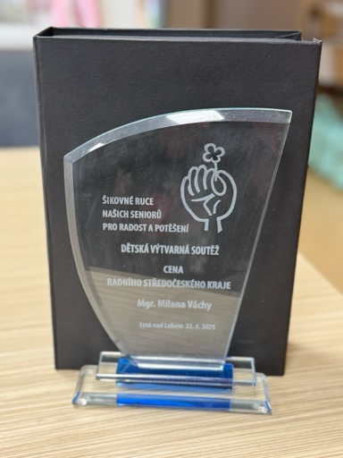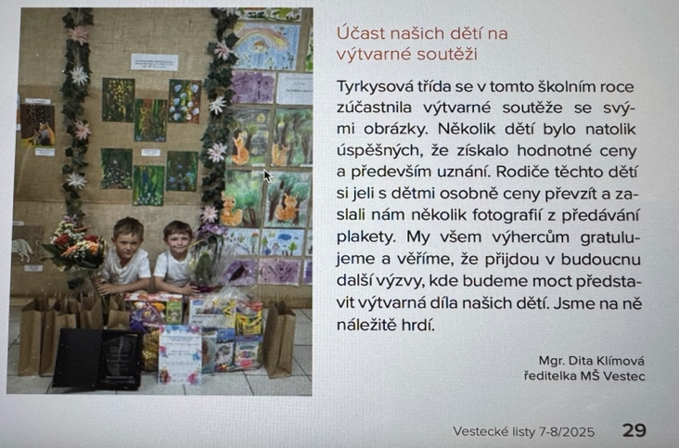

- Aktivity v průběhu školního roku 2024/2025

- Adaptace
- Divadlo Koloběžka – „Červená koloběžka“
- Studie čichového vnímání u dětí
- Barevný den – Loučení s létem
- Setkání ředitelek MŠ z regionu Dolnobřežanska u nás ve školce v jurtě
- Den stromů 2024 (dopolední školní akce)
- První výjezd v rámci projektu Erasmus+ na Slovensko
- Soutěž o nejhezčí dýni
- Divadlo – Rytířská pohádka
- Uspávání rybníka + lampionový průvod – tradiční akce pro děti i rodiče
- Beseda s paní policistkou – preventivní program pro děti
- Historicky první pyžamový den v naší MŠ
- Divadlo „Skřítky krmit povoleno“
- Rozsvěcení Vánočního stromu – vystoupení školkových dětí na obecní akci
- Mikuláš – nadílka pro děti
- Zpívání našich předškoláků v Senatoriu Vestec – zpívání pro seniory
- Tyrkysová třída vyrazila na hokejovou Spartu – dopolední výlet
- Projektový den ve spolupráci se ZŠ Campanus – přivítali jsme u nás deváťáky
- Vánoční zpívání s naším bývalým kolegou – zpívání o vánočních tradicích
- Vánoční nadílky na jednotlivých třídách
- Divadlo Hrubec „ Tři králové“
- Beseda s rodiči předškoláků – zástupci ze ZŠ Campanus uspořádali besedu pro rodiče
- Zimní olympiáda 2025
- Cirkus Cecilka
- Karneval 2025
- Oranžová třída navštívila výzkumný ústav Biocev
- Screening zraku – pravidelně každý rok
- Vynášení Mořeny – akce s rodiči
- Tyrkysová třída navštívila EUC lékárnu v poliklinice Šustova
- Šifra mistra Brailla – program s nevidomými a vodícím psem
- SWAP hraček v jurtě
- „Ukliďme Vestec“ – zapojení do celostátní akce
- Divadlo „Kouzelný knoflík“
- Den otevřených dveří 15.4.2025
- Čarodějnický rej
- Zápis pro ŠR 2025/2026
- ERASMUS+ - výjezd na ISLAND
- Celodenní výlet do ZOOPARKU U TOMA
- Účast našich dětí na obecní akci Dětský den
- Den sousedů – obecní akce – možnost prohlídky jurty pro veřejnost
- Vyhodnocení celoročního projektu Se Sokolem do života
- Divadlo Evy Hruškové a Jana Přeučila „Čert a Káča“
- Tyrkysová třída vyrazila do MŠ Bítešská na polytechnický program
- Loučení s předškoláky – velká zahradní akce pro všechny
- Přespávání předškoláků

Dále pak:
- Narozeninové oslavy dětí

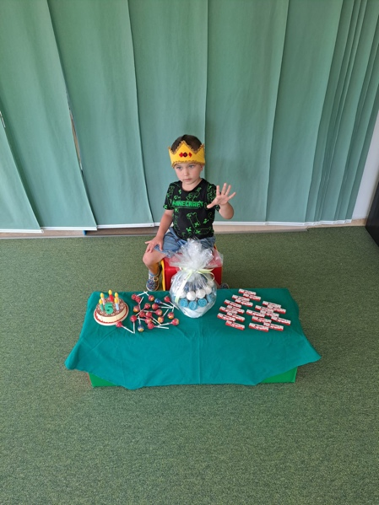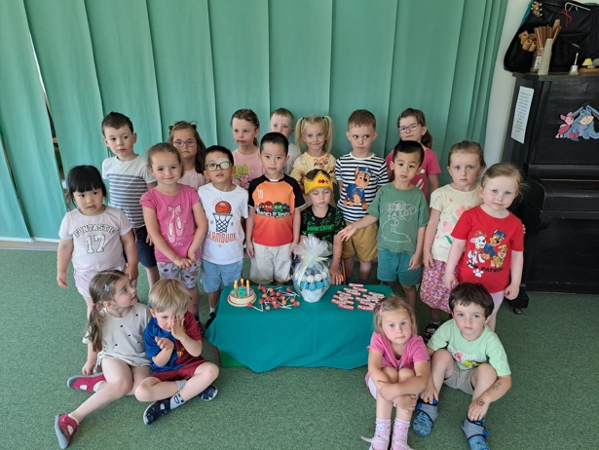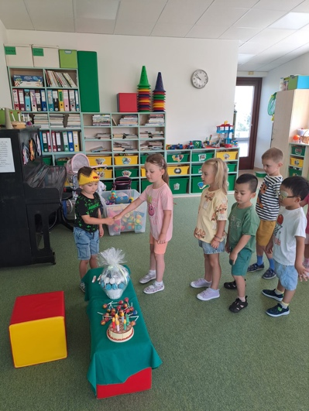

FOTODOKUMENTACE Z AKCÍ ŠKOLKY
Studie čichového vnímání, která probíhala v jurtě

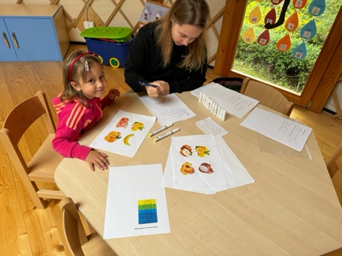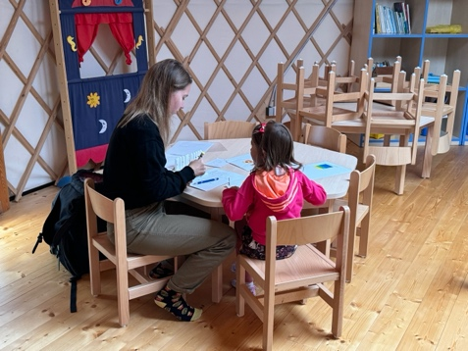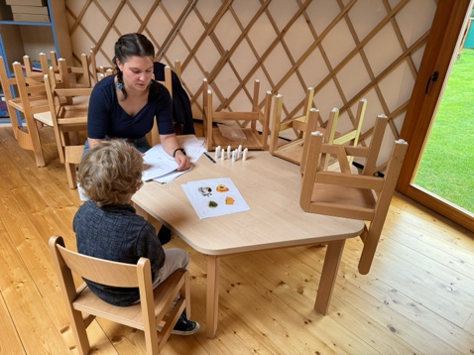

Divadlo koloběžka
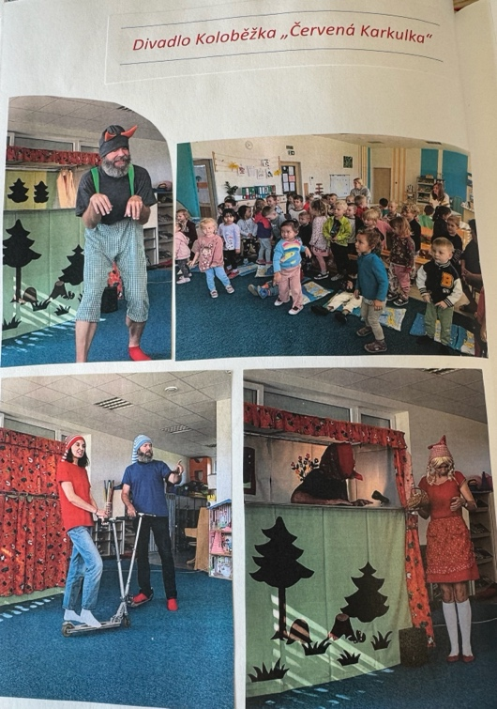
Barevný den

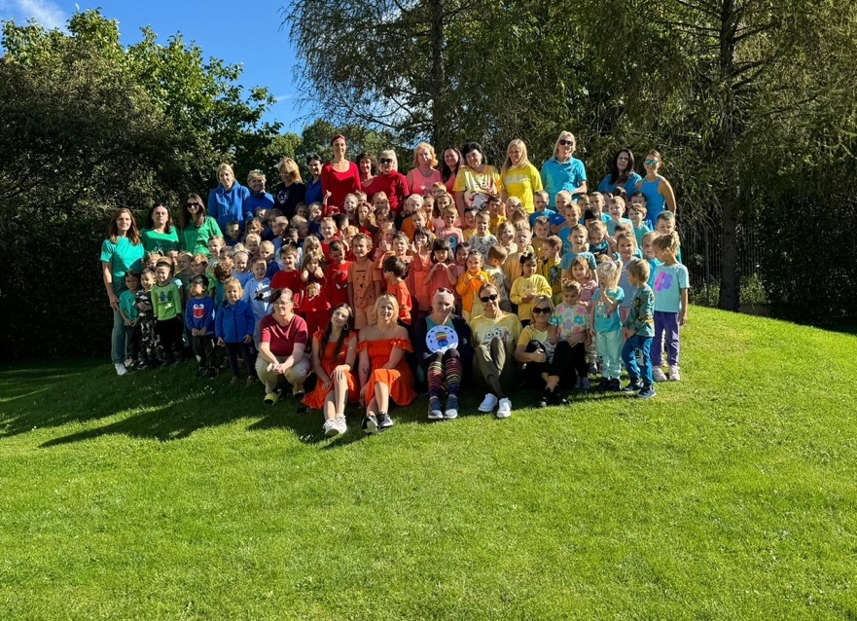

Setkání ředitelek v jurtě Den stromů 2024
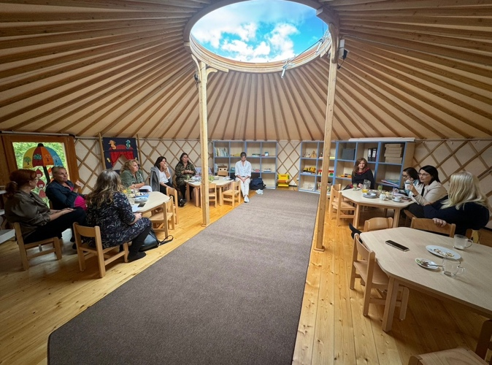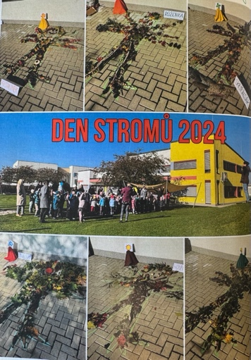

Erasmus+ - mobilita na Slovensko 10/2024

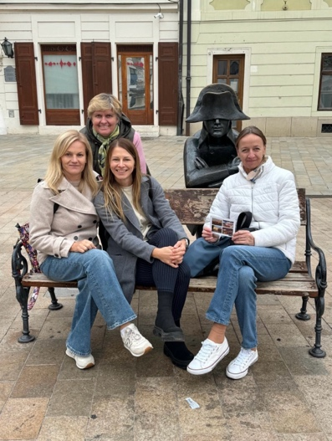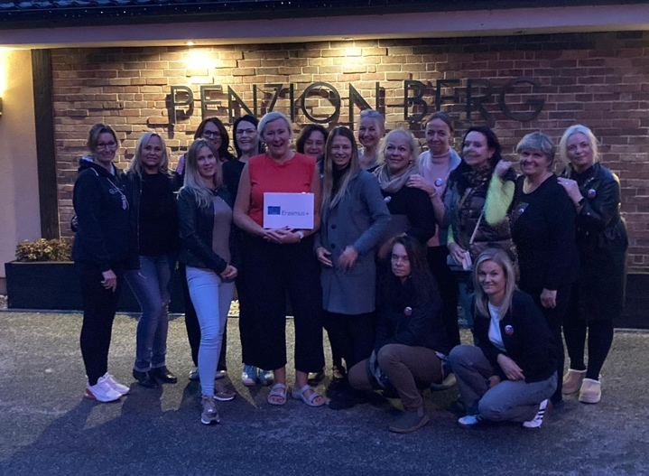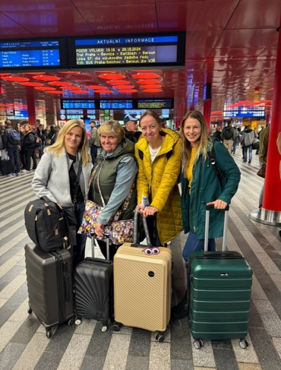

Dýňování 2024

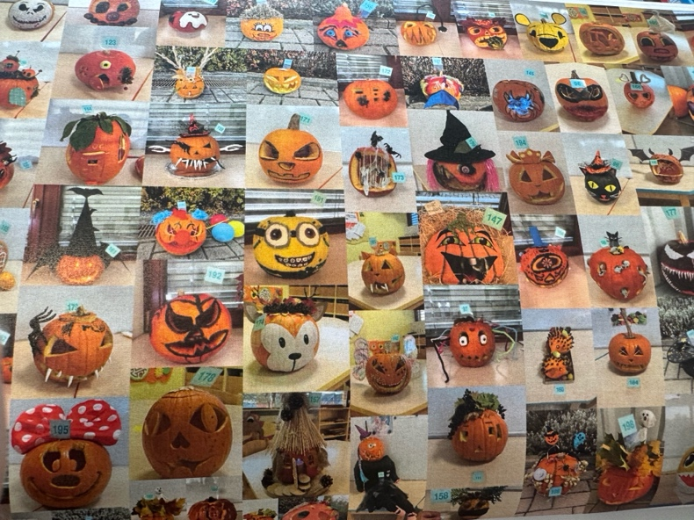

Uspávání rybníku 2024 Beseda s policistkou „Pyžamový den“ 22.11.2024

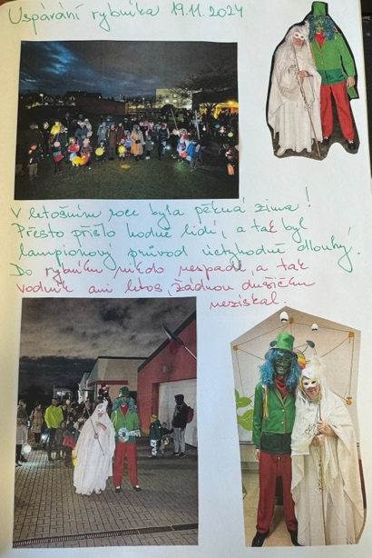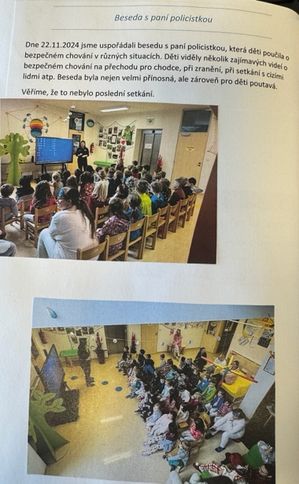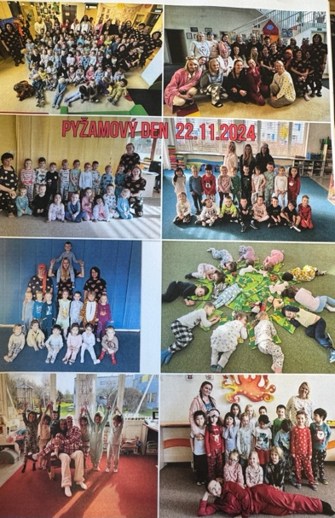
Rozsvěcení Vánočního stromu
30.11.2024

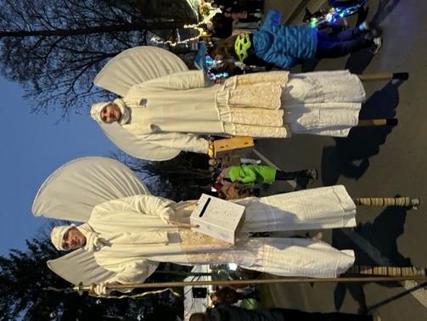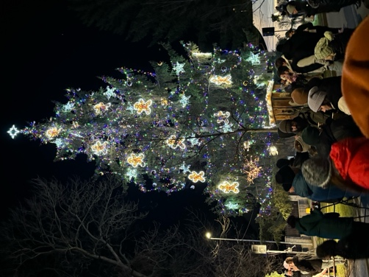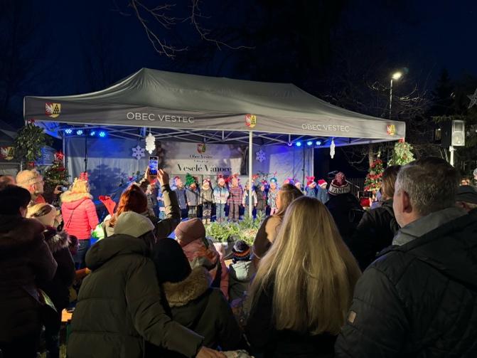

Mikuláš
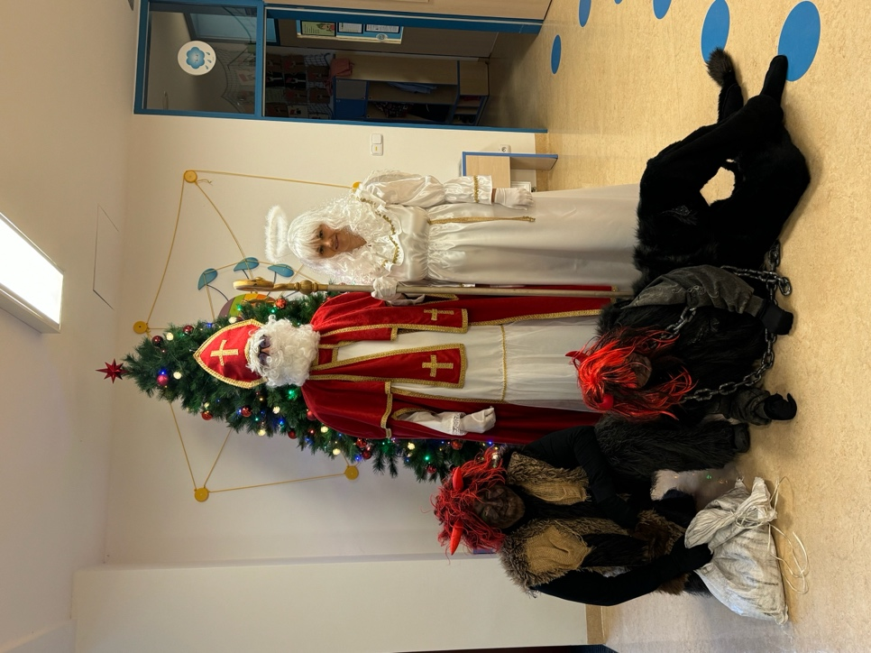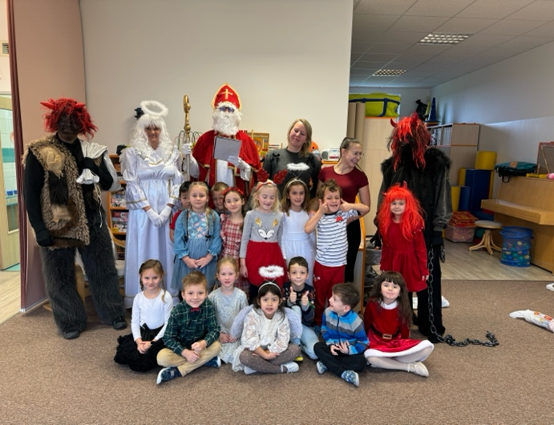

Zpívání předškoláků v Senatoriu 11.12.2024

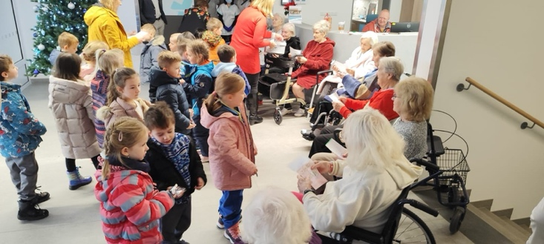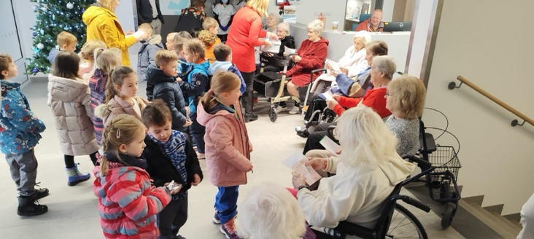

Projektový den se ZŠ CAMPANUS

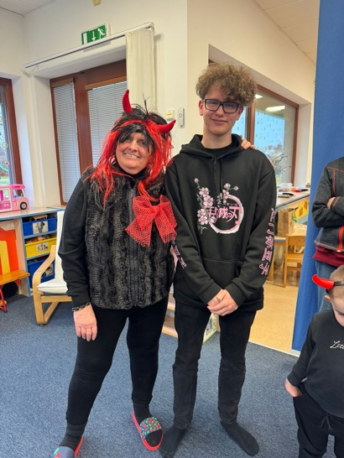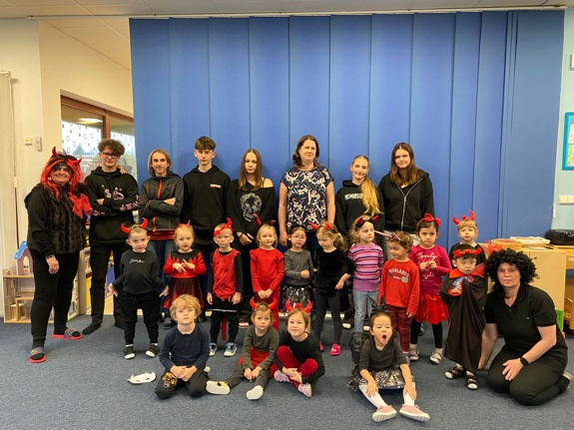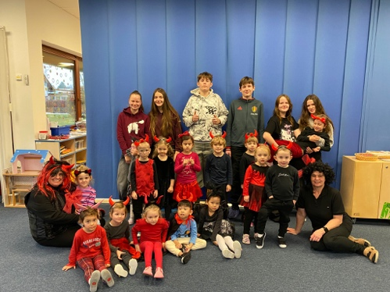

Vánoční zpívání v hale s bývalým učitelem v MŠ Vestec- Jardou

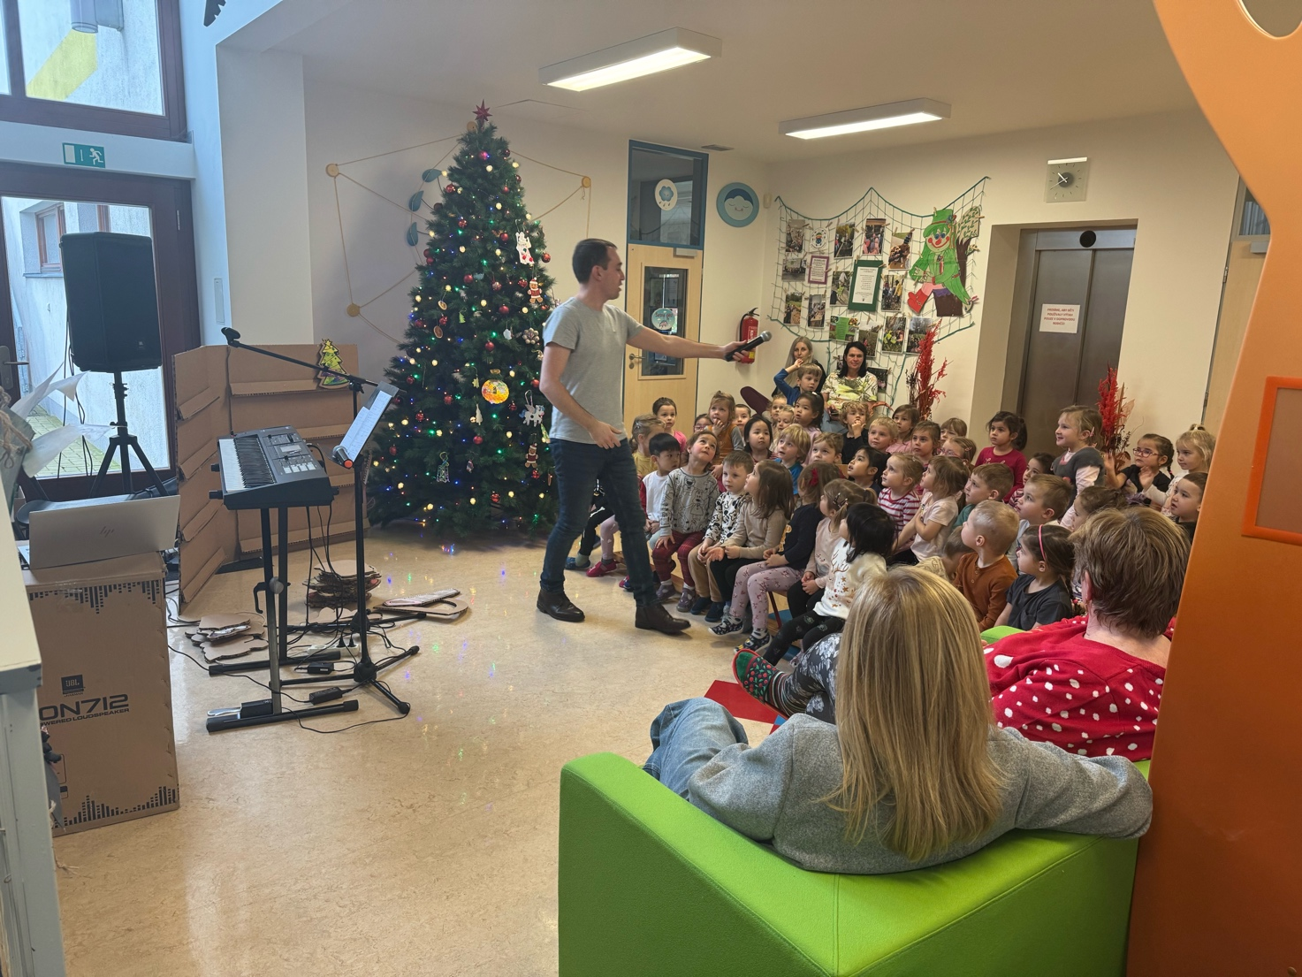

Divadlo Hrubec „Tři králové“ Zimní olympiáda v MŠ
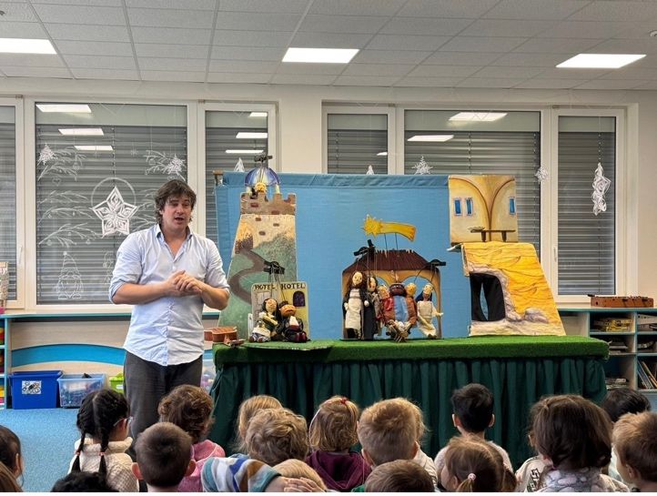
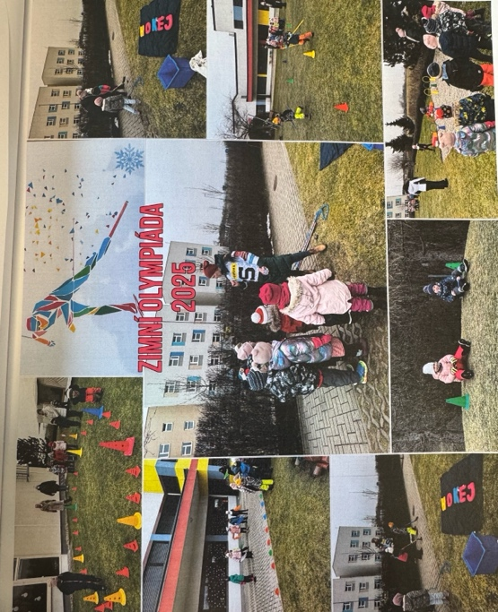

Zimní olympiáda 2025 Cirkus Cecilka

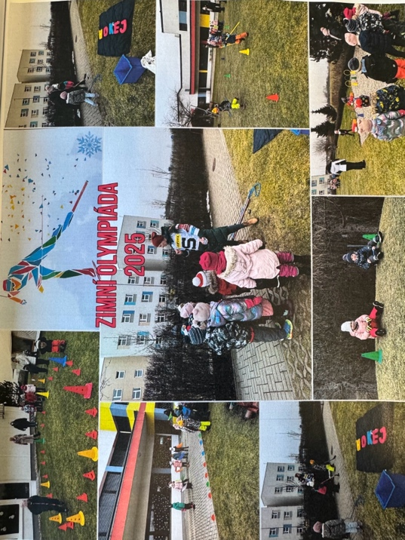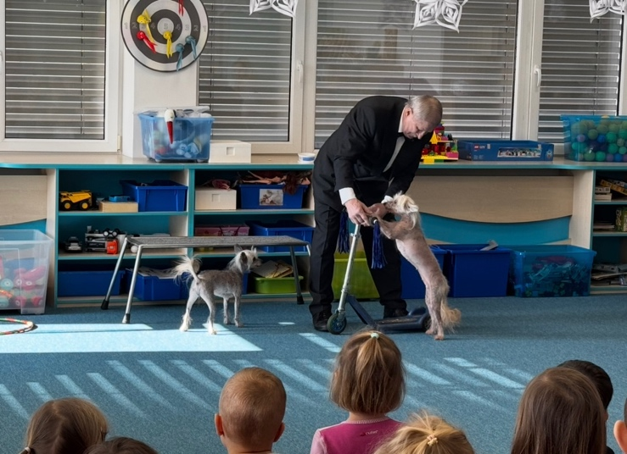

Karneval 2025 Chobotničky navštívily Biocev Vynášení Mořeny

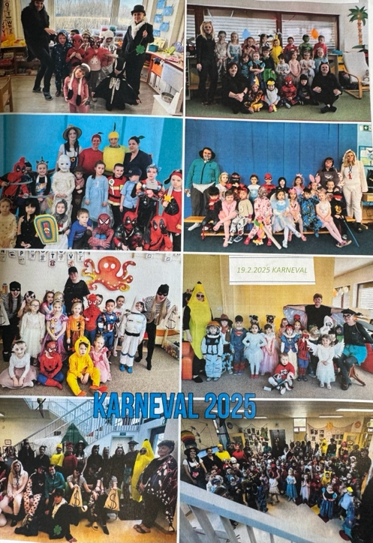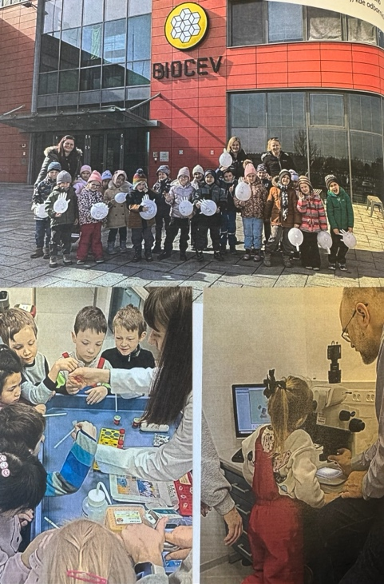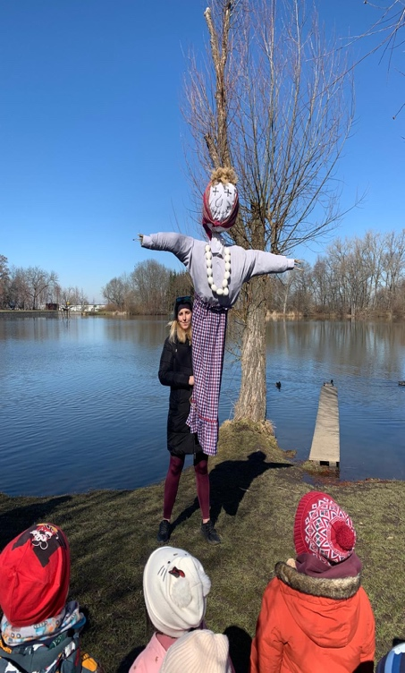
Tyrkysová v lékárně. Pořad s nevidomými Ukliďme Vestec

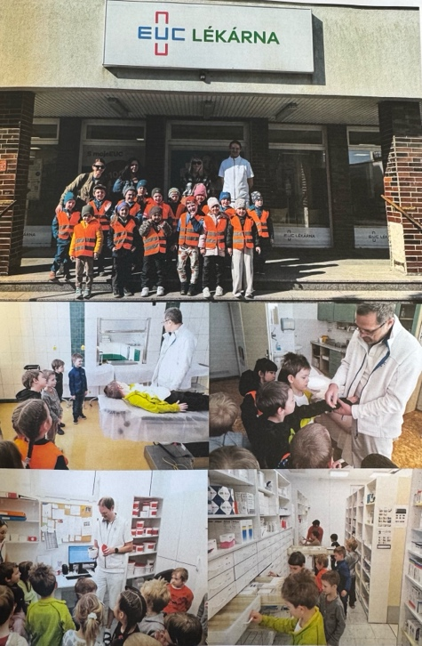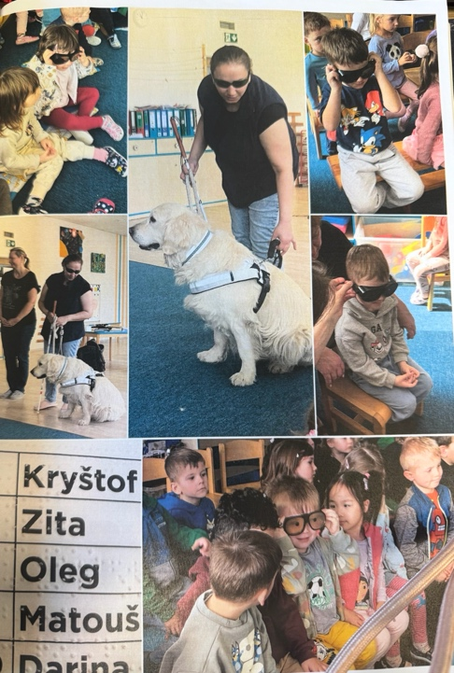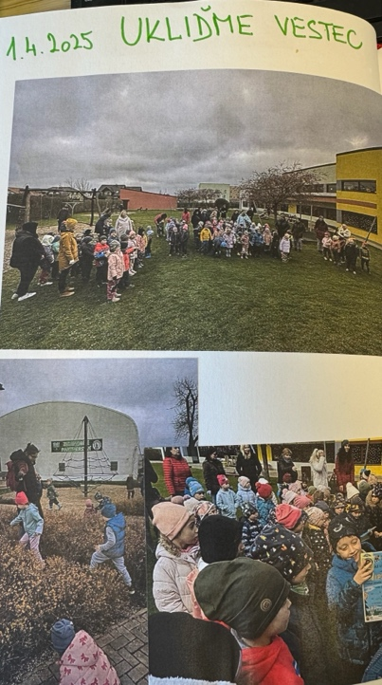

Čarodějnický rej Zápis Celoškolkový výlet

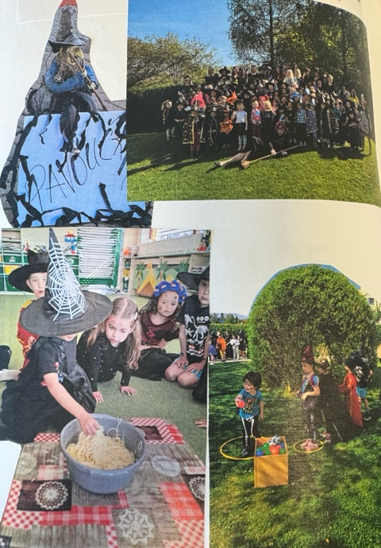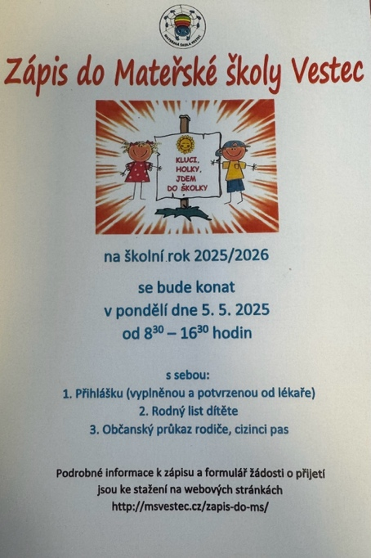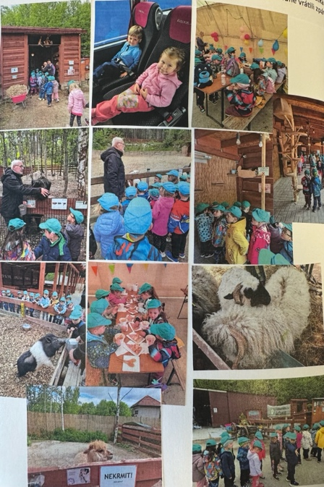

Dětský den ve Vestci Loučení s předškoláky
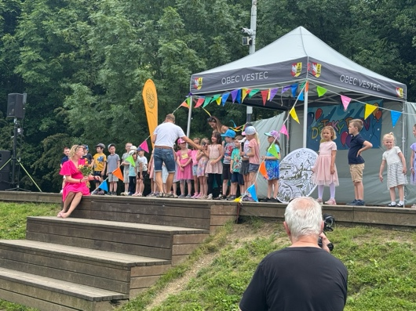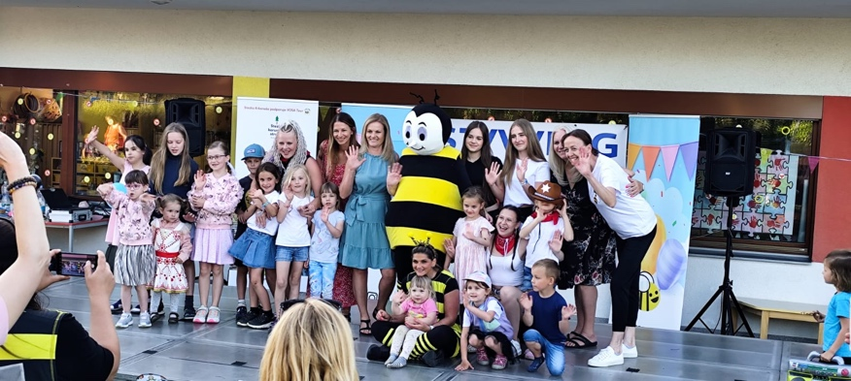

- další aktivity školy, společenské akce

Na většině akcí se podílel všechen personál MŠ, řada akcí byla zpřístupněna rodičům, sourozencům našich dětí a některé akce byly přímo organizované pro rodiny našich dětí a občany Vestce.

- Údaje o předložených a školou realizovaných projektech financovaných z cizích zdrojů (včetně výše přidělených finančních prostředků)

- Dotace z výzvy OP VVV „Podpora škol formou projektů zjednodušeného vykazování – „OP JAK“ pro MŠ. Projekt je 100% hrazen z dotace.

- ERASMUS+ - tento projekt umožňuje pedagogickým pracovníkům 2x ročně vycestovat do zahraničí, kde mohou čerpat nové zkušenosti v předškolních zařízeních.

- Preventivní programy

- Oční screening v MŠ - vyšetření přístrojem Plusoptix

Nejdůležitější úlohu při předcházení sociálně patologických jevů má rodina. Škola je pomocníkem, který nabízí pozitivní zkušenost v různých oblastech.
Všichni pedagogičtí pracovníci pravidelně absolvují školení BOZP a PO v MŠ.

- Logopedická depistáž v MŠ

Paní logopedka, která do MŠ Vestec dochází již dlouhodobě, vždy jednou ročně provede depistáž logopedických vad a následně doporučí rodičům možnosti řešení. Toto vyšetření je určené pro děti, které rodiče na vyšetření přihlásí.

- Preventivní program s paní policistkou z MP Jesenice. Přednáška pro děti o bezpečnosti.

- Environmentální výchova

- Člen celostátní sítě MŠ Mrkvička
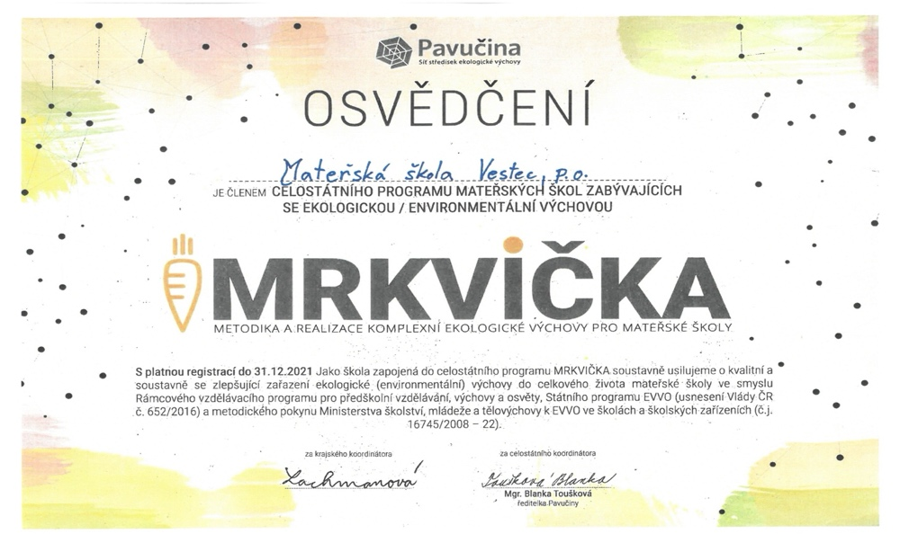

- MŠ má koordinátora EVVO (environmentální výchovy)
- Školní program EVVO
- Péče o rostliny, zeleninový, jahodový, bylinkový a trvalkový záhonek ve školce

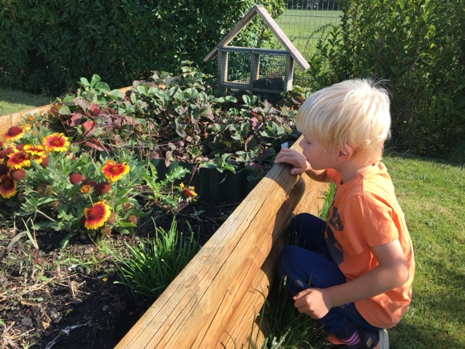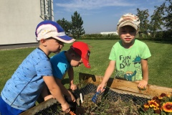

- Péče o hmatovou stezku.
- Ve třídách i u budovy jsou umístěny nádoby na sběr tříděného odpadu
- Obhájení titulu Škola udržitelného rozvoje 2. Stupně (Škola s dlouhodobými zkušenostmi s komplexní realizací EV (environmentální výchovy) má zpracovaný dlouhodobý i krátkodobý školní program EV. Škola realizuje programy k EV v průběhu školního roku a zapojuje do svých aktivit i veřejnost.

- Multikulturní výchova

Multikulturní výchova zprostředkovává poznání vlastního kulturního zakotvení a porozumění odlišným kulturám. Rozvíjí smysl pro spravedlnost a toleranci k jiným etnikům.
Do naší mateřské školy dochází děti z jiných zemí, děti se s nimi setkávají a učí se společně komunikovat. V rámci výchovně vzdělávacího plánu se děti učí o různých světadílech, životních podmínkách, poznávají národy a národnosti. Děti se podrobně seznámí s národy a s kamarády z cizích zemí, přiblíží se jim rodiště svých rodičů.

- Škola zařazuje děti do věkově smíšených tříd do dosažení věku pro povinné předškolní vzdělávání
- Využíváme k dětem individuální přístup asistenta pedagoga
- Navozujeme společné sociální aktivity
- Spolupracujeme s PPP a rodinami dětí
- Respektujeme styl života a výchovu rodiny

Zkušenosti s integrací a s dalším začleňováním dětí cizinců do prostředí MŠ:

- Asistent pedagoga ve třídě, kde se děti vzdělávají a kde potřebují jazykovou intervenci je v naší mateřské škole nutností.
- Asistent pedagoga má v naší MŠ nezastupitelné místo vzhledem k počtu cizinců, kteří naši školku navštěvují.
- Dětí cizinců je v naší mateřské škole skutečně mnoho, a nejen dětí vietnamských, ale aktuálně také dětí ukrajinských.
- Vytvoření vnímavého, tolerantního a otevřeného prostředí, ve kterém jsou kulturní, etnické a jiné odlišnosti je zdrojem obohacení
- Pečujeme o rozvoj komunikačních schopností, napomáháme v rozumění řeči, zvyšujeme úroveň řečových dovedností, poskytujeme v maximální možné míře individuální péči
- Napomáháme sociální integraci dětí s nedostatečnou komunikační schopností do kolektivu ostatních dětí
- Individuálně pracujeme s dítětem, rozšiřujeme slovní zásobu a porozumění
- Děti mají vypracovaný IVP (individuální vzdělávací plán), dle doporučení PPP
- Systematicky podporujeme děti v přípravě na vzdělání – čemuž napomohlo zřízení tříd pro děti s povinnou předškolní docházkou (v tomto ŠR máme tři třídy předškoláků)

Pro začlenění cizinců pravidelně probíhal rozvoj řeči a slovní zásoby, výuka ČJ předškoláků, seznamování s českou kulturou. Práce probíhala individuálně se školním speciální pedagožkou.
Dále do naší MŠ byly přijaty děti z bilingvních rodin, kde je jeden z partnerů cizinec. I v tomto případě je velmi důležitá individuální práce s těmito dětmi.

13. Počet dětí cizinců

a) ze zemí EU

Stát EU | počet dětí
Slovenská republika | 3
Itálie | 1
Celkem | 4

b) z ostatních zemí

Stát | počet dětí
Vietnam | 12
Ukrajina | 10
Celkem | 22

Celkem k 1. 9. 2024 v mateřské škole dětí s cizí státní příslušností.

14. Další údaje o MŠ, které považujeme za důležité (dlouhodobé cíle výchovně vzdělávací práce a priority apod.)

- Odstranění řečových vad a vedení dětí ke kultivovanému jazykovému projevu před vstupem do školy ve spolupráci s odborníky a se zákonnými zástupci dítěte.
- Systematická příprava předškolních dětí a dětí s odkladem školní docházky na zdárný vstup do školy a zapojení mladších dětí do vzdělávacího procesu volbou vhodných vzdělávacích činností.
- Spolupráce a partnerství s obcí
- Stanovení cíle – více spolupracovat se spádovou ZŠ.
- Zpracovat nové ŠVP v souvislosti s plánovanou revizí RVP PV. Uzpůsobit výuku a systém novému RVP PV , proškolit celý pedagogický sbor.
.
Zhodnocení situací, které nastali během školního roku
Tento školní rok byl velmi bohatý na výlety, divadélka a další aktivity. Třídy si samy plánovaly výlety nad rámec společných akcí. Paní učitelky se v rámci projektu Erasmus+ proškolily v zahraničí, kde čerpaly zkušenosti a inspiraci v mateřských školách. Samozřejmostí pro pedagogické pracovníky je účast na školeních a to, minimálně 2x ročně. Průběžně doplňujeme didaktické pomůcky do tříd, věnujeme se digitalizaci, a to především směrem k dětem. Veškerou administrativu od vedení třídních knih, přes omlouvání dětí prostřednictvím mobilní aplikace až po komunikaci s rodiči jsme vedli prostřednictvím Digiškolky. Vzhledem k velkému počtu cizinců v naší MŠ bylo využíváno k rozvoji jazykových dovedností tabletů a výukových programů pro děti s OMJ. Co se týká školní zahrady, renomovaná zahradnická firma se stará o údržbu zahrady, kde jsou všechny keře odborně ošetřeny a ostříhány. Také byl doplněn písek do dětských pískovišť.
Jako každý rok byl zahájen prázdninový provoz pro děti, které se přihlásily a následně bylo umožněno Vesteckým příměstským táborům využít pro děti školkovou zahradu i jurtu pro přespání.

15. Údaje o školním stravování

Nabídka množství a pestrosti syrového ovoce a zeleniny, luštěnin, rybích produktů, mléčných výrobků je na velmi dobré úrovni. Jídelníčky jsou k nahlédnutí v každé šatně na nástěnce k tomu určené nebo na webových stránkách MŠ. Osvěta školní jídelny se uskutečňuje pravidelnými informacemi pro rodiče.
Naplňování spotřebního koše (program firmy VIS Plzeň) je soustavně sledováno, jednotlivé odchylky jsou konzultovány.
PLNĚNÍ SPOTŘEBNÍHO KOŠE PODLE VYHLÁŠKY 107/2006 A 463/2011

Pro MŠ je závazné plnit spotřební koš podle věku stravovaných dětí s tolerancí plus mínus
25 % v měsíčním průměru.

SKUPINA POTRAVIN | plnění v %
Maso | 99,08
Ryby | 98,50
Mléko | 69,93
Mléčné výrobky | 131,61
Tuky volné | 85,93
Cukry volné | 48,01
Zelenina | 141,57
Ovoce | 126,47
Brambory | 117,82
Luštěniny | 111,01
V obědovém menu se objevují potraviny typu – kroupy, kus-kus, cizrna, bulgur, pohanka, obilné vločky, na zahuštění používáme luštěninové mouky, jako zavářku do polévek používáme luštěninové nudličky. Samozřejmostí je denní přísun ovoce a zeleniny a dodržování pitného režimu (i při pobytu na školní zahradě- pítko).

Paní hospodářka průběžně inovuje jídelníček s ohledem na nové trendy a plánovanou změnou spotřebního koše. Využívá webinářů a školení k nové inspiraci i dostatečně se zajímá o nadcházející změny.

V rámci možností jsme vstřícní k individuálnímu stravování pro děti s nařízenou dietou či z náboženských důvodů. Není v našich možnostech diety vařit, nicméně umožňujeme za přísných podmínek přinášet vlastní stravu s tím, že tyto děti využívají pitného režimu, který je nabízen v rámci MŠ a také ovoce a zeleniny, pokud jim to zdravotní stav umožňuje.

16. Formy propagace a prezentace MŠ

MŠ se prezentovala mnoha způsoby, především:

- Třídními schůzkami, Konzultačními hodinami,
- Dny otevřených dveří
- Pravidelně aktualizovanými webovými stránkami, info v aktualitách
- Dění ve třídách v šatnách a na webu, ve fotogalerii
- Informacemi v hale školy a na vývěsce OÚ
- Pravidelným přispíváním do Vesteckých listů
- Akce pro veřejnost („Uspávání rybníka“, Vynášení Mořeny, „Loučení s předškoláky“)
- Účast na akci pořádané obcí „Rozsvěcení vánočního stromu“
- Vystoupení dětí na obecní akci „Dětský den“
- Zpřístupnění jurty v rámci Dne sousedů
- Vystoupení dětí na obecní akci „Vítání občánků“
- Účast na výtvarných soutěžích pro MŠ
- Zpívání dětí v rámci adventního času v blízkém Senatoriu
- Škola udržitelného rozvoje

Naše mateřská škola má své webové stránky, ty jsou každodenně aktualizovány, rodiče a další příznivci školy zde najdou potřebné informace. Další propagace probíhá na nástěnkách přímo v budově, kde se jedná hlavně o aktivity týkající se přímo školy a dětí sem docházejících. Mateřská škola pravidelně přispívá do měsíčníku „Vestecké listy“, kde sdílí své akce a informuje veřejnost o dění ve školce. Zároveň škola informuje o plánovaných akcí prostřednictvím oficiální FB stránek obce Vestec. Jako nová platforma se nám velice osvědčil systém „Naše MŠ“, kdy má každý rodič aplikaci ve svém mobilním telefonu, a díky této aplikaci se všechny zveřejněné informace dostanou ke všem rodičům.

17. Autoevaluace mateřské školy a hodnocení dětí:

Autoevaluace je proces průběžného vyhodnocování vzdělávacích činností, situací i podmínek vzdělávání, realizovaný uvnitř mateřské školy.
Komplexní vyhodnocení práce mateřské školy je zaměřeno na oblasti:
- Věcné podmínky (vybavení)
- Životospráva (strava, režim, pravidelnost, pohyb)
- Psychosociální podmínky (prostředí, adaptace, individuální přístup)
- Organizace (řád, program, bezpečnost)
- Personální podmínky (kvalifikovanost)
- Spolupráce s rodiči (spoluúčast, informovanost, rodinná výchova)
- Řízení MŠ (pedagogický sbor, informační systém, plánování, partnerské spolupráce)

Autoevaluace školy probíhá na konci školního roku. Školní program je stálý a doplněný o projekt EVVO. K tomuto projektu má školka koordinátora EVVO a tým paní učitelek, které připravují v tomto projektu veškeré aktivity.“, kde mohou vyjádřit co se jim líbí

Pro rodiče je připravován „Dotazník spokojenosti, kde mohou vyjádřit co se jim líbí nebo nelíbí, své připomínky a náměty.

Hodnocení dětí:

Učitelky/é na třídách sledují a hodnotí individuální vzdělávací posun každého dítěte. Cíleně se zaměřují na děti s odkladem školní docházky a děti vyžadující zvýšenou péči. Výsledky vzdělávaní a individuální vzdělávací potřeby dětí jsou průběžně konzultovány na pedagogických radách.
- U všech dětí je prováděna pedagogická diagnostika 2x ročně. Do osobních listů se zaznamenávají pokroky, rozvoj, znalosti, dovednosti, po celou docházku dítěte do školy.
- Ukazatele vyhodnocujeme u všech dětí písemnou formou do předtištěných záznamových listů. Máme dva týdny pedagogické diagnostiky (listopad, květen) tak, aby na hodnocení bylo dostatek času.
- Naplňování a dosahování cílů Školního vzdělávacího programu v Třídních vzdělávacích programech je projednáno a diskutováno na pedagogických radách
- Vzdělávací proces (způsob zpracování a realizace obsahu vzdělávání)
- Zavedení nového dotazníku pro děti, který bude zařazen do evaluace školy. Jedná se o formulář, který mohou vyplňovat sami děti.
- Další část hodnocení zahrnuje hodnocení dětí s IVP. Na tomto hodnocení spolupracuje vždy asistent pedagoga a paní učitelky. Toto hodnocení je evidováno mimo pedagogickou diagnostiku.
- Zároveň je každému dítěti vedeno tzv. Portfolio, které jde s dítětem po celou dobu docházky do MŠ. Jsou v ně zaznamenány veškeré pokroky dítěte, fotografie a poznámky paní učitelek. Díky tomuto portfoliu, lze přehledně vyhodnotit vývoj a pokroky každého dítěte.

Subjektivní posouzení školního rok 2024/2025

Za školní rok 2024/2025 jsme dotazník pro rodiče, který bývá pravidelným evaluačním nástrojem projednali na pedagogické radě a výsledky zveřejnili na nástěnkách v MŠ k nahlédnutí. Každý rodič za dobu docházky dítěte do MŠ má možnost vyplnit dotazník a své názory a náměty takto vyjádřit. Pro školu je to neocenitelný přísun pohledů zvenčí. Názorů rodičů si vážíme a je naší snahou dělat takové změny, které by si rodiče přáli. Ne vždy je to samozřejmě možné.

18. Co je u nás nového

- Každý měsíc environmentální hádanky pro rodiče, děti a sourozence v obou budovách školky se setkaly s velkou oblibou, a tak v tomto pokračujeme i nadále. Na konci roku, vždy při velké zahradní slavnosti proběhne vyhodnocení této celoroční soutěže tříd. Vzhledem k tomu, že se jedná o zapojení rodičů, kdy společně se svým dítěte plní úkoly, je potřeba velké motivace. V dnešní uspěchané době vidíme, že rodiče po vyzvednutí dětí spěchají dále, a mnohdy nemají čas se na chvilku zastavit. V tomto směru se nám motivace k této aktivitě daří.

- Čipový systém, který zajišťuje bezpečnější prostředí. Velmi se osvědčil při nahlášených bombových útocích na nespecifikovanou MŠ.

- Zřízení klimatizace v téměř celém objektu mateřské školy.

- Zavedení elektrických žaluzií v obou budovách MŠ umožňuje kvalitnější odpočinek dětí, lze s dětmi dělat aktivity, které vyžadují tmu – diskotéka, projektor, pokusy…. a také zlepšuje v horkých letních dnech klima třídy.

- Jurta – uvedení do provozu úžasného a netradičního prostoru, který nabízí spoustu možností k využití. Jurta není třídou, jedná se o prostor navíc, který školka neměla. Děti si v ní mohou rozpracovat celotýdenní projekt, udělat přespávání, uspořádat setkání rodičů, konzultace, porady nebo třeba výstavy dětských prací.

- Příprava projektu multifunkčního hřiště. V zadní části MŠ se nachází zelený pás, který nemá prakticky žádné využití. Po projednání se zřizovatelem se zrodil plán zde vybudovat multifunkční hřiště, které nám velice chybí. Nastartovala se tedy příprava grafického návrhu a projednání se zastupiteli. Pokud vše dobře dopadne, pak bychom v příštím školním roce mohli mít radost z nového hřiště.

19. Počet a výsledky kontrol ve školním roce 2024/2025

Název organizace | Předmět kontroly | Výsledek kontroly
Obec Vestec | Inventarizace majetku v MŠ | Schválena.
Obec Vestec | Účetní uzávěrka a rozdělení hospodářského výsledku | Schválena.

20. Stížnosti na školu (i ŠJ)

Žádné stížnosti na mateřskou školy jsme nezaznamenali.
- Dílčí připomínky rodičů na třídních schůzkách, či osobně jsou řešeny okamžitě.

21. Opravy a údržba

- O údržbu obou objektů a zahrady se stará externí pracovník. Veškeré technické práce i běžnou údržbu v budově a areálu školky zajišťuje velmi svědomitě. Je zaměstnán na DPP, což zajišťuje financování skutečně odpracovaných hodin. Vše velmi zodpovědně opraví, je velmi ochotný a spolupráci s ním si všichni chválíme.
- Veškeré vybavení a zařízení MŠ, včetně venkovních herních prvků podléhá pravidelným revizím podle zákona, jejichž dodržování kontroluje provozní pracovník.
- Opravy většího rozsahu jsou zajišťovány sjednáním příslušné odborné firmy na danou oblast.
22. Návrhy ke zřizovateli

Jak bylo již výše zmíněno, plánujeme na zadní část zahrady MŠ, do míst, kde se nachází Jurta, umístit (vybudovat) velké multifunkční hřiště s běžeckými drahami a dalšími prvky pro pohyb dětí. Nic takového ani podobného ve školce nemáme a prakticky není ani nikde v obci. Ve třídách není vhodný prostor pro větší pohyb dětí. Děti rády běhají a jezdí na odrážedlech a koloběžkách. Ve školce je povrch buď travnatý nebo zámková dlažba. Ani jeden není vhodný pro běh či jízdu na dopravních prostředcích. Pokud se tento projekt povede, budeme opravdu nadšení, že děti budou moci mít dostatek kvalitního a zábavného pohybu. V tomto roce probíhá zpracování grafického návrhu a předložení projektu zřizovateli.

23. Závěr

Co se podařilo?

- Získat na další rok podpůrné opatření, které školce zajišťuje Speciálního pedagoga a asistenty pedagoga na další období, hrazeného z podpůrných opatření
- Zachovat dostatečný počet asistentů pedagoga, které považujeme za skutečně zásadní s ohledem na vzrůstající počet cizinců navštěvujících naší mateřskou školu a dětí s autismem, které k nám výhledově nastoupí.
- Dotace „OP JAK“ pro MŠ. Možnost zachování pozice školního asistenta
- Celoročně v návaznosti na depistáž provádět u dětí logopedickou prevenci nejen skupinovou, ale i individuální. Logopedickou péči máme v naší škole nadstandardní, má podobu individuální a kolektivní intervence. Logopedickou prevenci provádí speciální pedagogové a logopedičtí asistenti.
- Celý pedagogický sbor tvoří pouze kvalifikovaní pedagogičtí pracovníci
- Absolvovat velké množství školení (webinářů), abychom se mohli kvalitně připravit na velkou revizi RVP PV, která nás čeká a my musíme být připraveni.
- Začali jsme se připravovat na změnu ŠVP, která je nevyhnutelná a na konci příštího školního roku bude muset být nové ŠVP hotové.
- Získat finanční podporu od místních firem, která nám umožňuje uspořádat přímo pompézní Loučení s předškoláky.
- Připravit pro děti nadstandartní zajímavé výlety, které nebyly jen zábavné, ale také velmi poučné.
- Reprezentovat školku na různých výtvarných soutěžích.
- Podílet se na několika veřejných akcích, kde děti zazpívaly a zarecitovaly.
- Účastnit se zahraničních stáží, které umožňují čerpat zkušenosti v zahraničí
- Spolupracovat s ostatními mateřskými školami v rámci regionu Dolnobřežanska

Těší nás, že si školka udržuje dobré jméno a že zájem o naší mateřskou školu neklesá. Zároveň jsme vděční za nadstandardně dobré vztahy se zřizovatelem, který podporuje naší instituci ve většině aktivit. Pěstujeme si dobré vztahy s rodiči i zaměstnanci navzájem, což celkově vytváří dobré klima, ve kterém se všem zaměstnancům dobře pracuje, rodiče si přijdou rádi popovídat na společné akce, a především děti jsou ve školce spokojené.
Mezi silné stránky školy dlouhodobě patří profesionalita pedagogů, jejich kreativnost a empatie při práci s dětmi a jejich rodinami, stejně jako ochota dále se vzdělávat i pracovní nasazení nepedagogických pracovníků.
Děkuji všem svým zaměstnancům za celoroční práci, ochotu, vstřícnost při nestandartních situacích, kterých bylo opravdu mnoho a dobrou spolupráci. Dětem jsme společně připravili školní rok plný radostných zážitků a děti které odcházejí do základní školy jsme dobře připravili na tento v jejich životě velký milník.

Ve Vestci dne 31. 10. 2025

…………………..…………..
Zpracovala: Mgr. Dita Klímová
ředitelka MŠ Vestec

Projednáno na pedagogické radě:

24. Přílohy (uvedené v tištěném dokumentu):

- Fotografie tříd a zaměstnanců MŠ

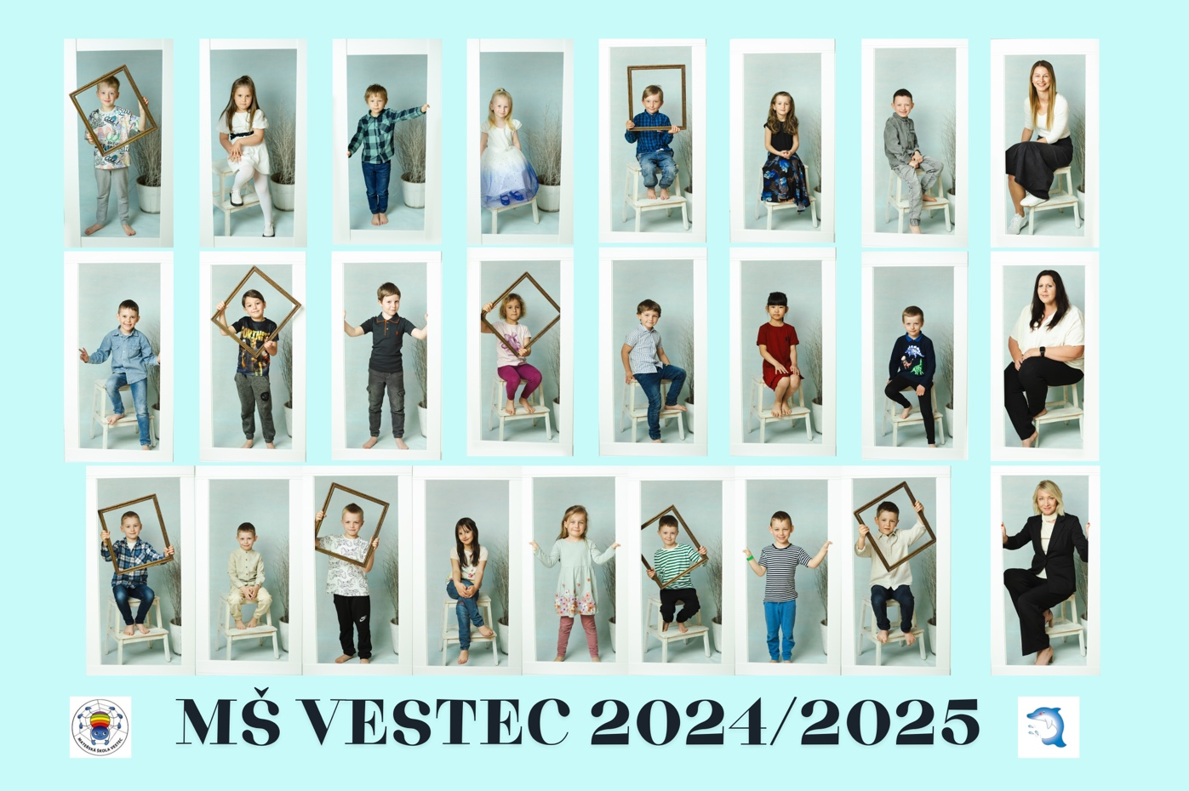

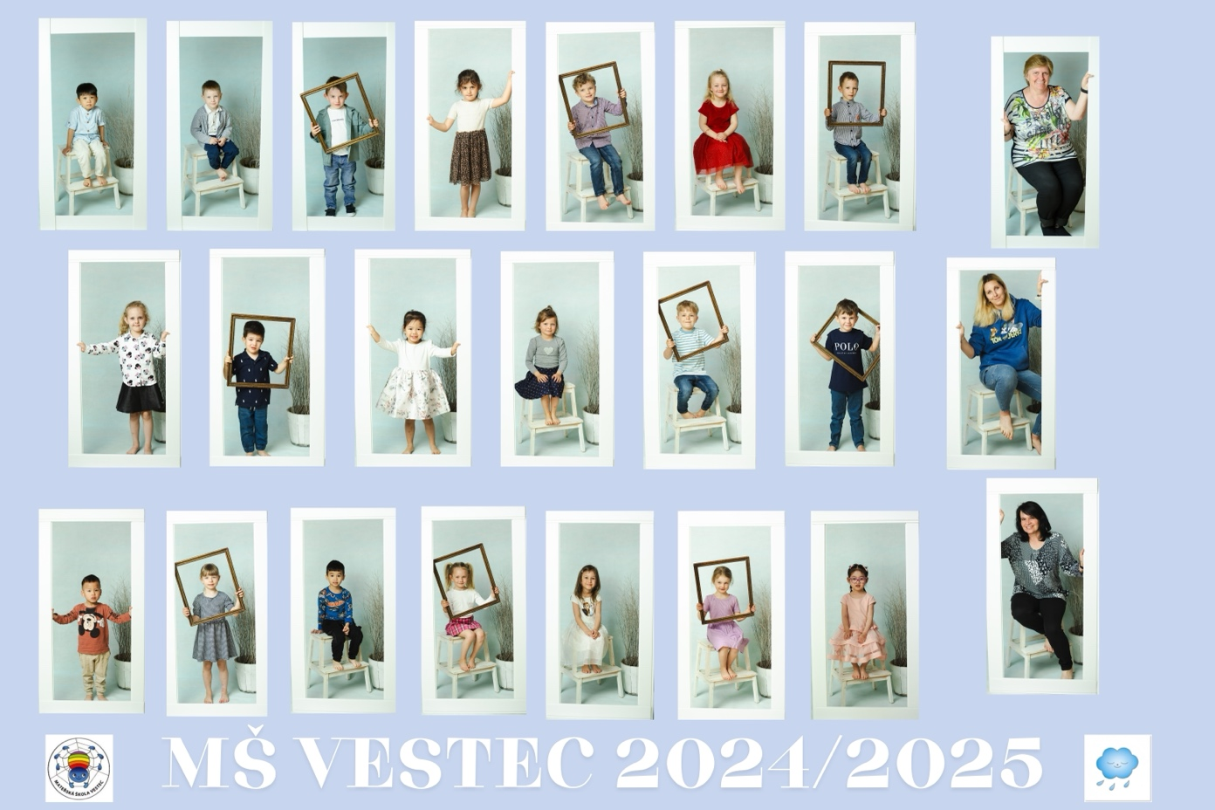

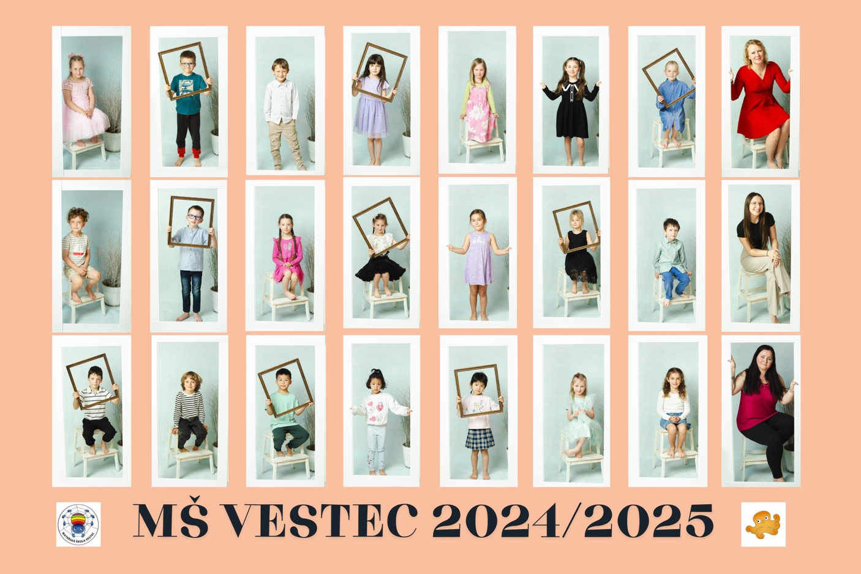

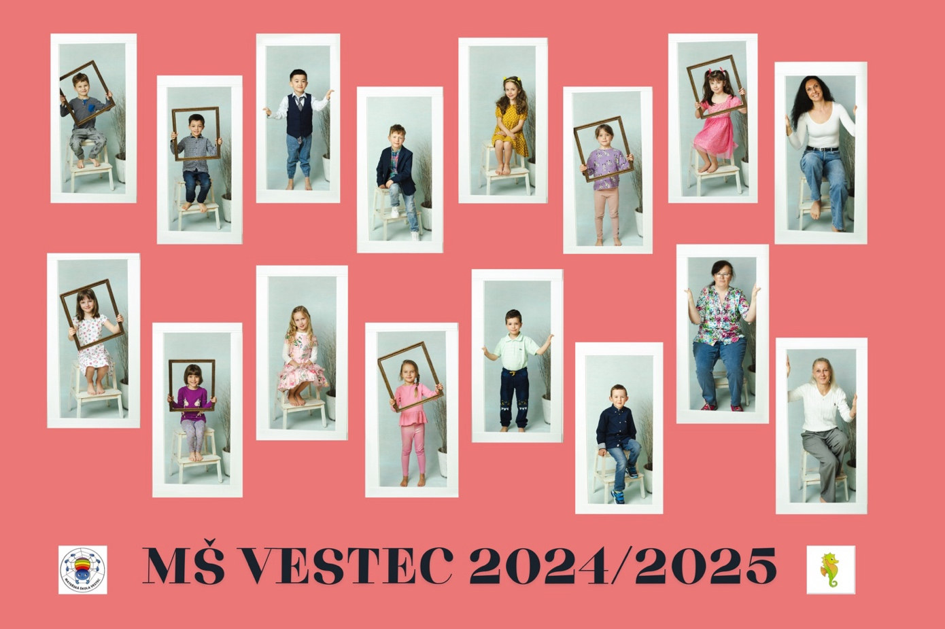

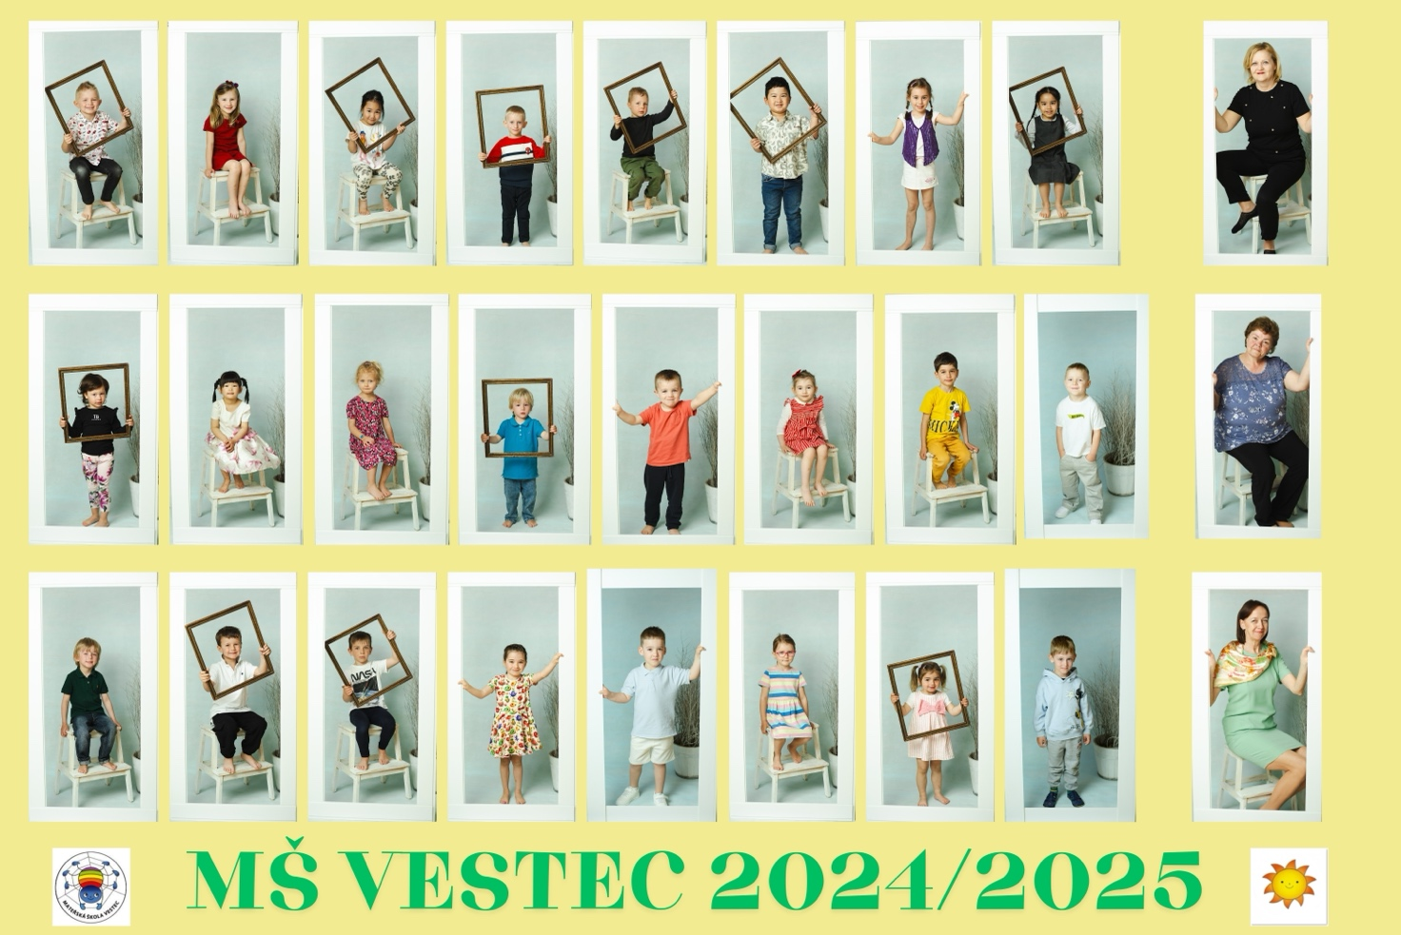

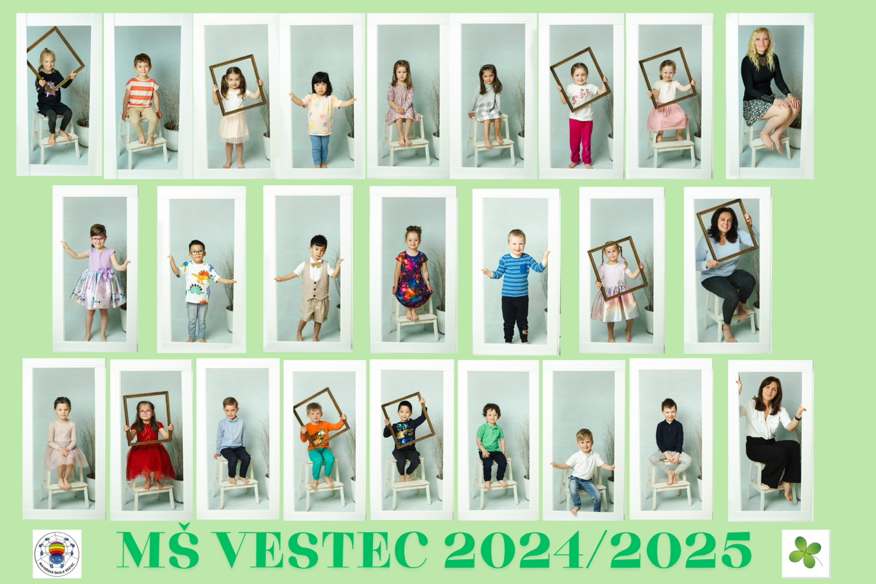

Pedagogický sbor 2024/2025

